



Tarea nº 3 – Configuración y administración de servidores de aplicaciones

Despliegue de aplicaciones web

10 de diciembre de 2022

CIFP Carlos III - Cartagena

Santiago Francisco San Pablo Raposo

2º curso DAW

Contenido

Índice de ilustraciones. 1

Índice de tablas. 1

1.- Ejercicio 1. 2

1.1.- Solución propuesta al apartado 1. 2

2.- Ejercicio 2. 6

2.1.- Solución propuesta al apartado 2. 6

2.1.1.- Creación del VirtualHost. 6

2.1.2.- Configuración de Tomcat como proxy para desplegar por el puerto 80 de Apache. 12

3.- Ejercicio 3. 16

3.1.- Solución propuesta al apartado 3. 16

3.1.1.- Creación de un virtualhost tomcatseguro.es. 16

3.1.2.- Hacemos funcionar a Tomcat por el puerto 443 (HTTPS). 19

3.1.3.- Despliegue de una aplicación. 24

Bibliografía. 26

Tarea para DAW03.

# 1.- Ejercicio 1.

Crea un archivo WAR con una aplicación para Tomcat sencilla, donde en la página principal al menos aparezca tu nombre. Despliega el WAR y comprueba que funciona la aplicación. Se envía el WAR generado.

## 1.1.- Solución propuesta al apartado 1.

Lo primero que debemos hacer es crearnos una estructura de carpetas similar a esta:



Lo hacemos con los comandos mkdir:

mkdir tareadaw03

cd tareadaw03

mkdir web-inf

cd web-inf

mkdir classes

mkdir lib

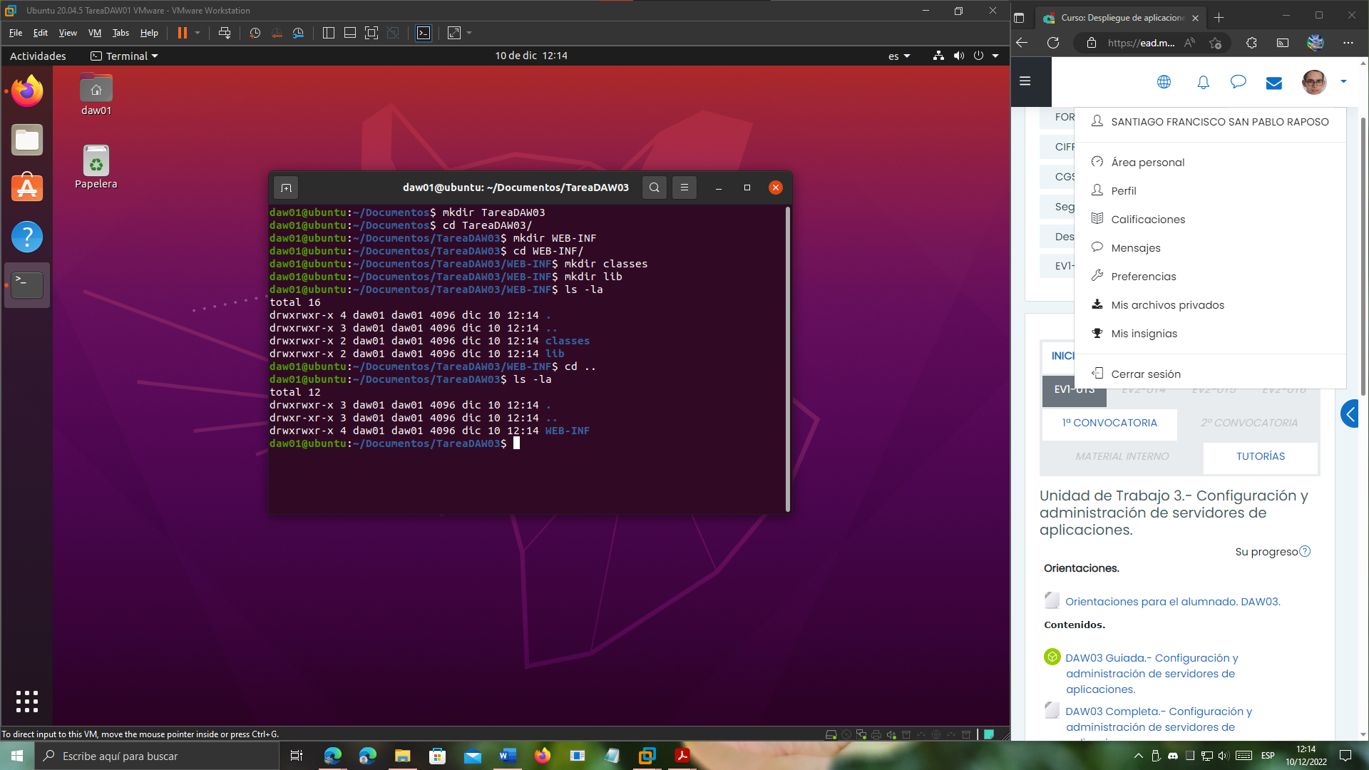

Como podemos ver, hemos creado esta jerarquía de carpetas en la carpeta Documentos de mi usuario, porque da igual donde la creemos, **luego se desplegará con** ***manager webapp***.

Ahora creamos un fichero index.jsp con un contenido muy básico:

sudo gedit index.jsp

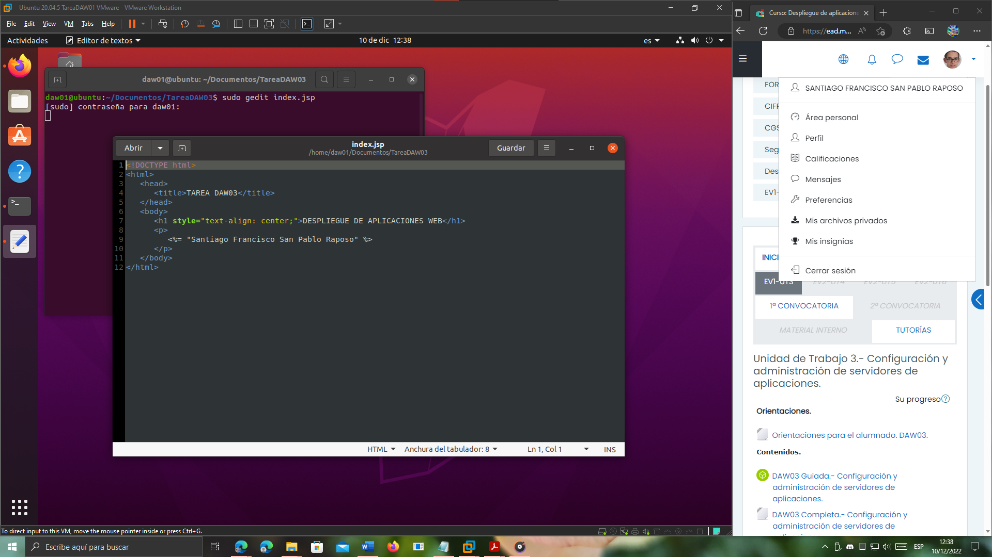

Ahora, vamos a crear el archivo web.xml dentro del directorio indicado anteriormente:

cd /web-inf

sudo gedit web.xml

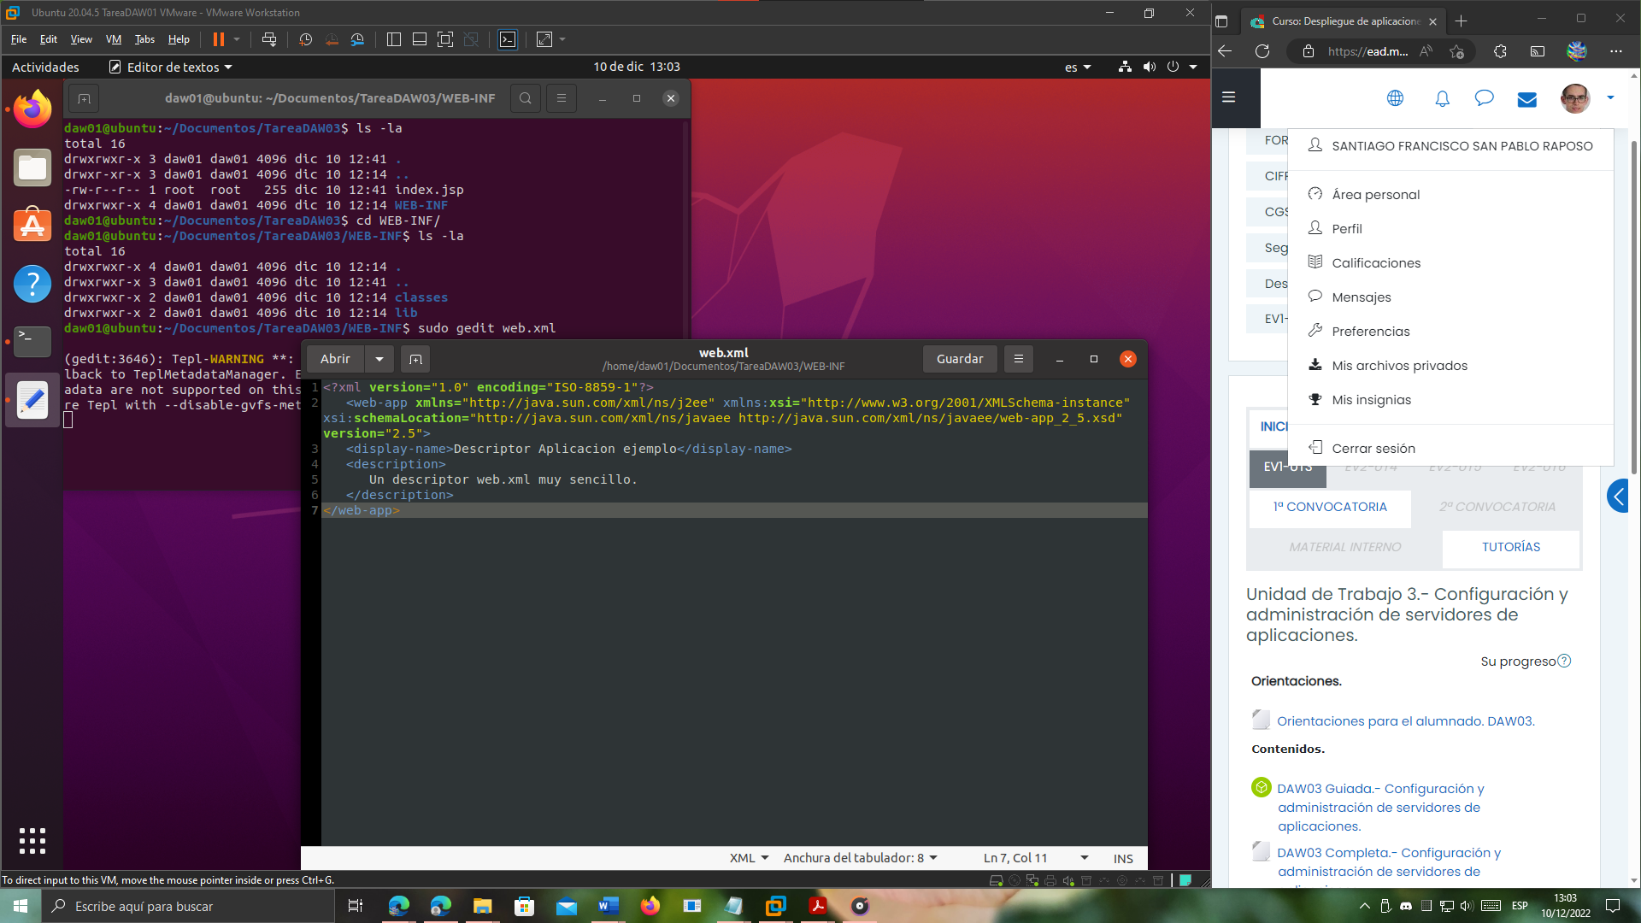

Posteriormente, creamos el fichero .war mediante el siguiente comando:

sudo jar cvf TareaDAW03.war .

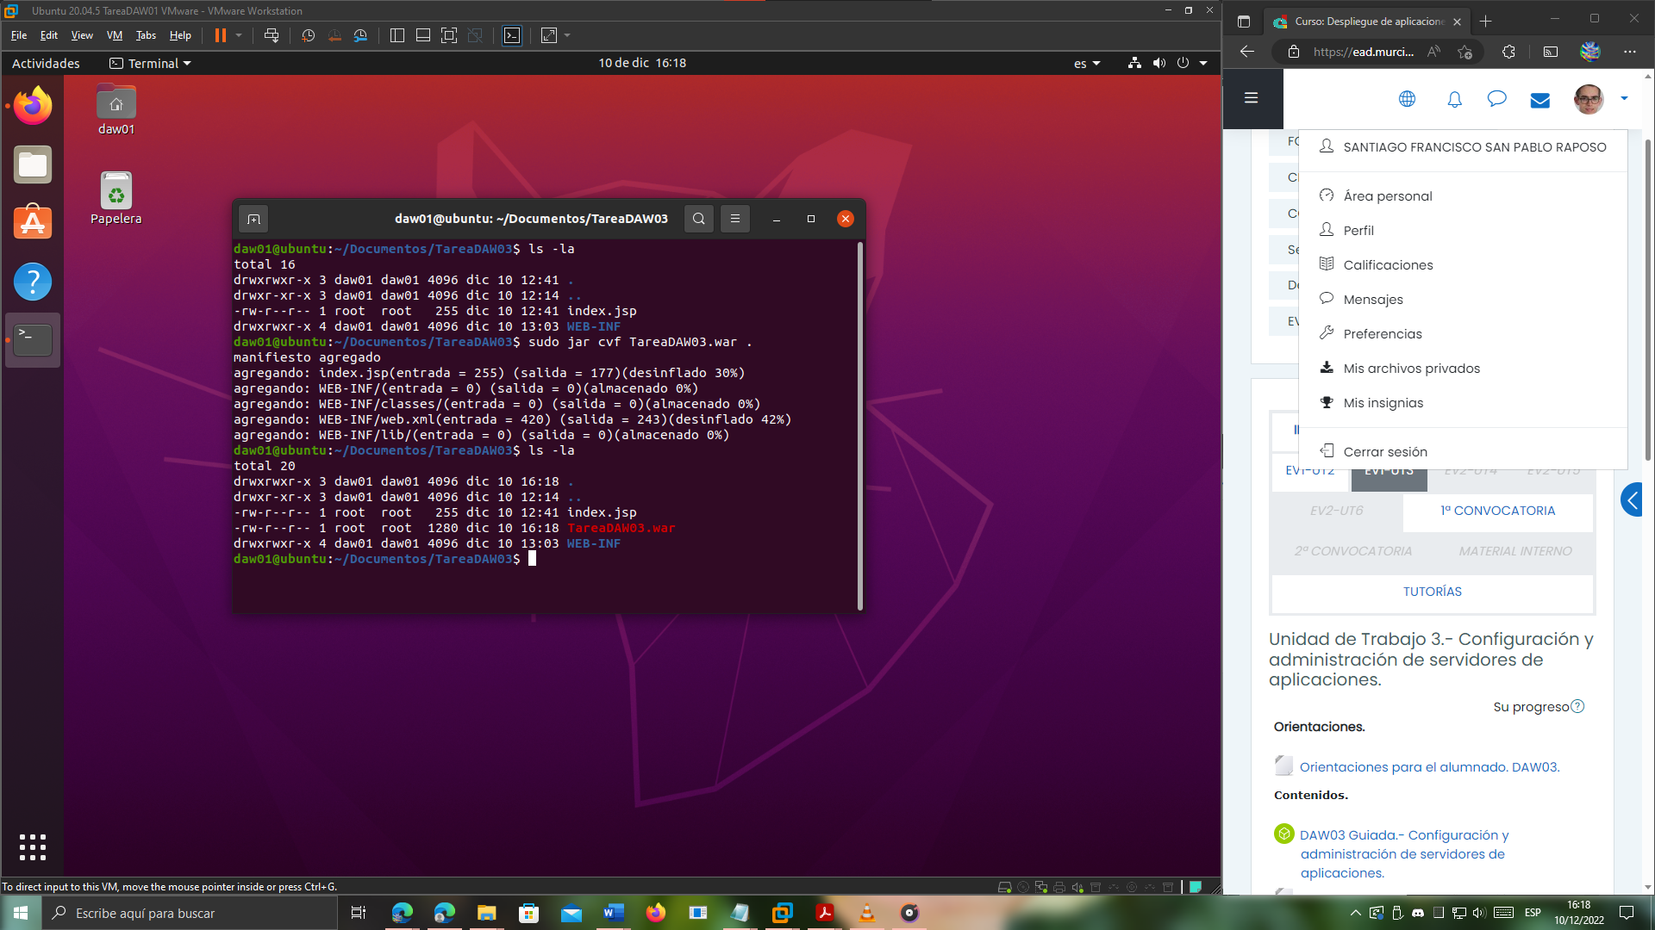

Ahora, iniciamos sesión en el manager-webapps de Tomcat. Esta herramienta será la que nos permitirá desplegar:

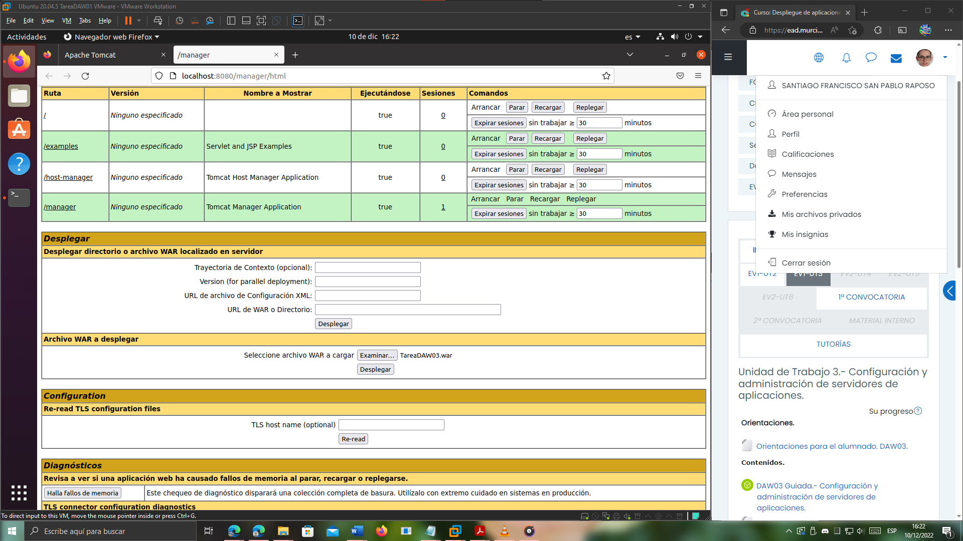

Pinchamos en desplegar, y a continuación, vemos que ya nos aparece en el listado de aplicaciones desplegadas:

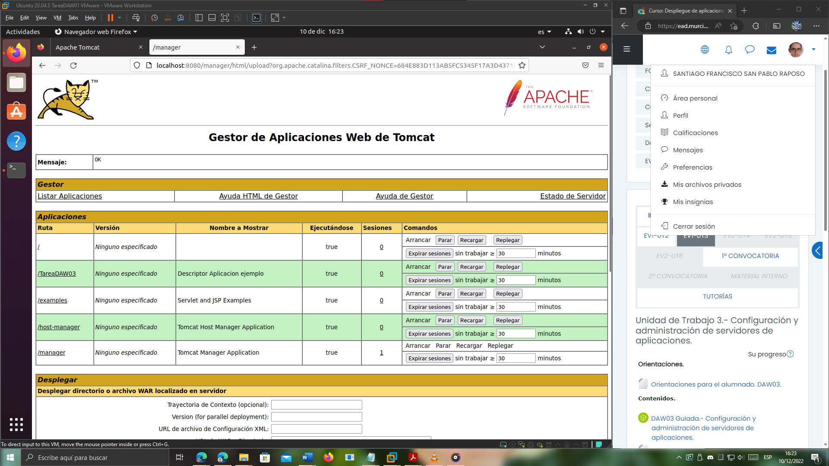

Ahora, si entramos a <http://localhost/TareaDAW03>, deberíamos poder ver la página JSP que creamos antes:

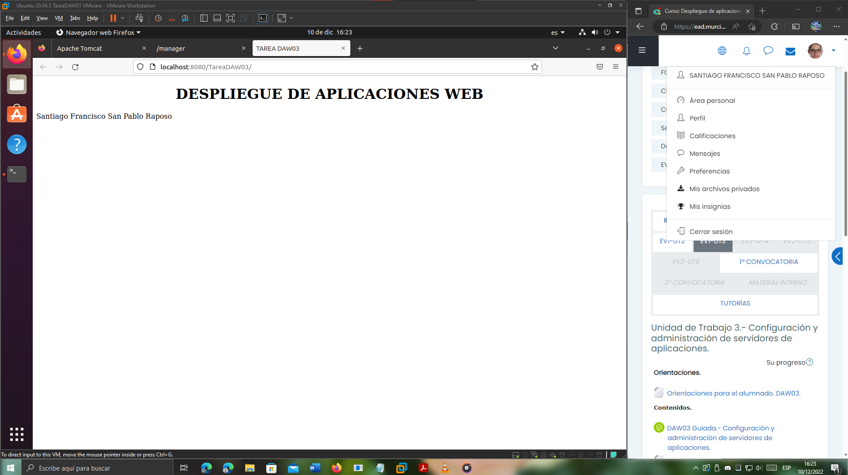

Efectivamente, vemos que así es.

# 2.- Ejercicio 2.

Configura Apache para que se convierta en proxy de Tomcat (solo es necesario por el puerto 80). Crea un Host Virtual de Tomcat y haz que funcione en la URL <http://proxytomcat.es>. Se envía server.xml y archivo de configuración del host virtual de Apache. (Nota: tanto Apache como Tomcat tienen que estar ejecutándose a la vez)

## 2.1.- Solución propuesta al apartado 2.

### 2.1.1.- Creación del VirtualHost.

En este apartado, tenemos que hacer una serie de pasos.

Primero, vamos a **modificar el fichero descriptor server.xml para añadir un nuevo Virtual Host**:

cd /etc/tomcat9

sudo gedit server.xml

Contenido a agregar en el fichero para un dominio inventado que llamaremos **proxytomcat.es**:

<Host name="proxytomcat.es" appBase="webapps-tarea"

unpackWARs="true" autoDeploy="true">

<!-- SingleSignOn valve, share authentication between web applications

Documentation at: /docs/config/valve.html -->

<!--

<Valve className="org.apache.catalina.authenticator.SingleSignOn" />

-->

<!-- Access log processes all example.

Documentation at: /docs/config/valve.html

Note: The pattern used is equivalent to using pattern="common" -->

<Valve className="org.apache.catalina.valves.AccessLogValve" directory="logs"

prefix="localhost_access_log" suffix=".txt"

pattern="%h %l %u %t "%r" %s %b" />

</Host>

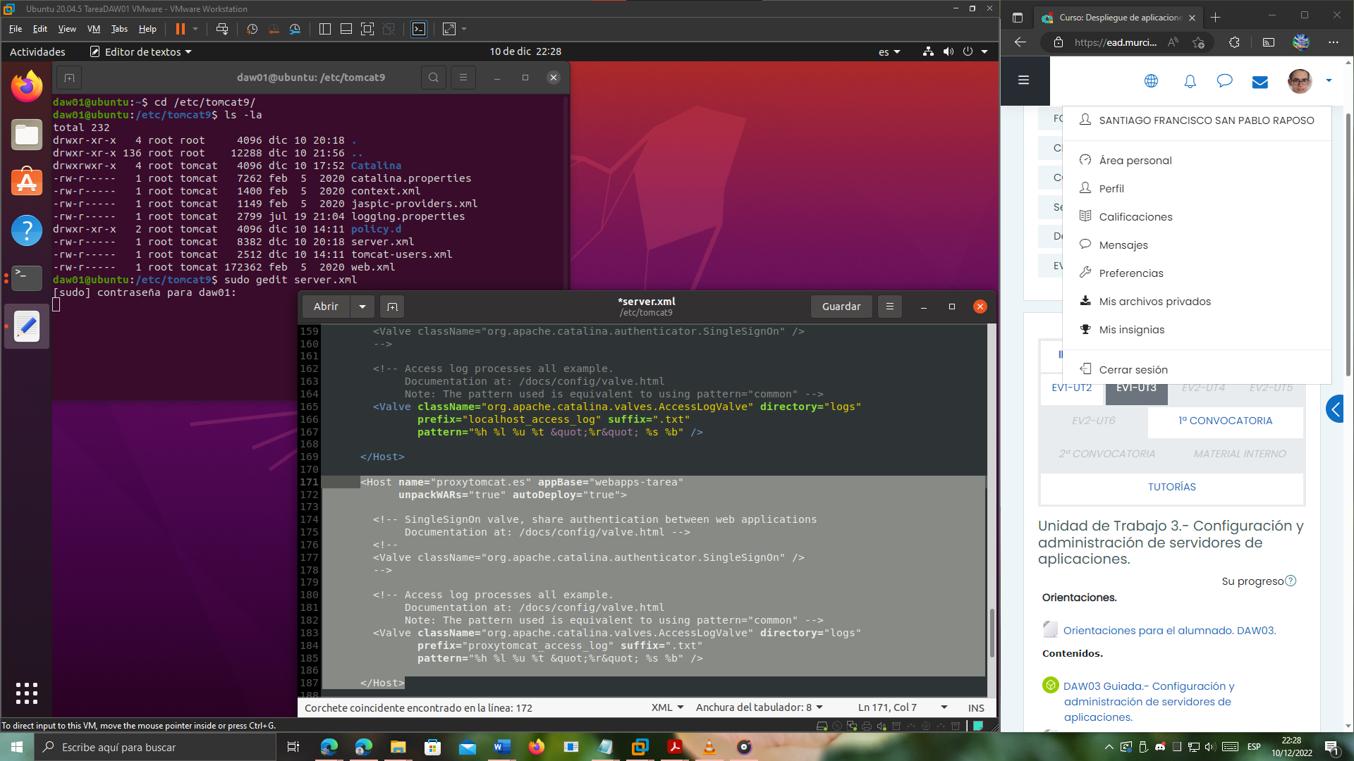

En segundo lugar, tendremos que **crear el directorio de despliegue** indicado en el atributo appBase del Host que acabamos de declarar en el descriptor de servidor.

Para ello, nos situamos en la carpeta /var/lib/tomcat9, creamos la carpeta, y le damos permisos restringidos de escritura a cualquier otro usuario o grupo que no sean aquellos del Tomcat (para mayor seguridad):

sudo mkdir webapps-tarea

sudo chown tomcat:tomcat webapps-tarea

sudo chmod 775 webapps-tarea

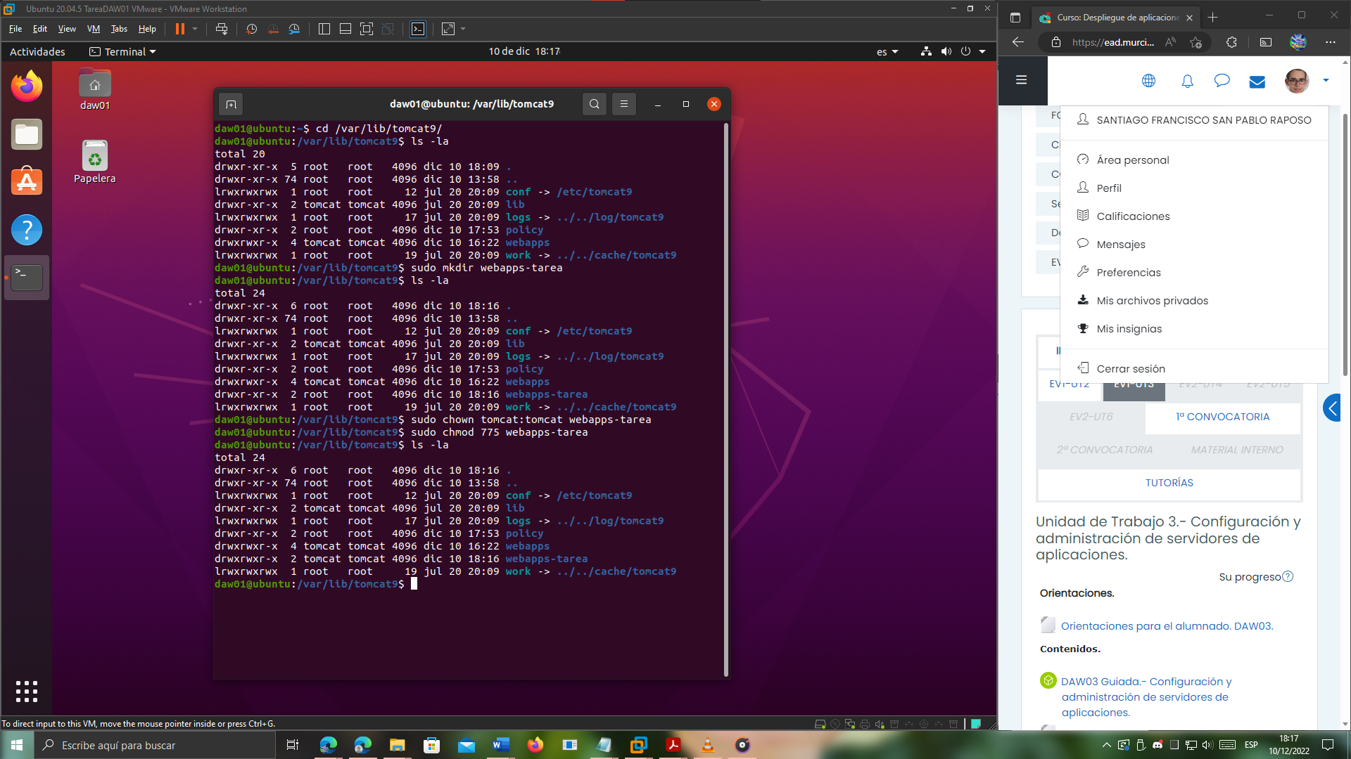

Por último, solo nos queda **irnos al fichero /etc/hosts** y añadir una línea como la siguiente:

cd /etc

sudo gedit hosts

**Línea del fichero hosts**:

127.0.0.1 proxytomcat.es

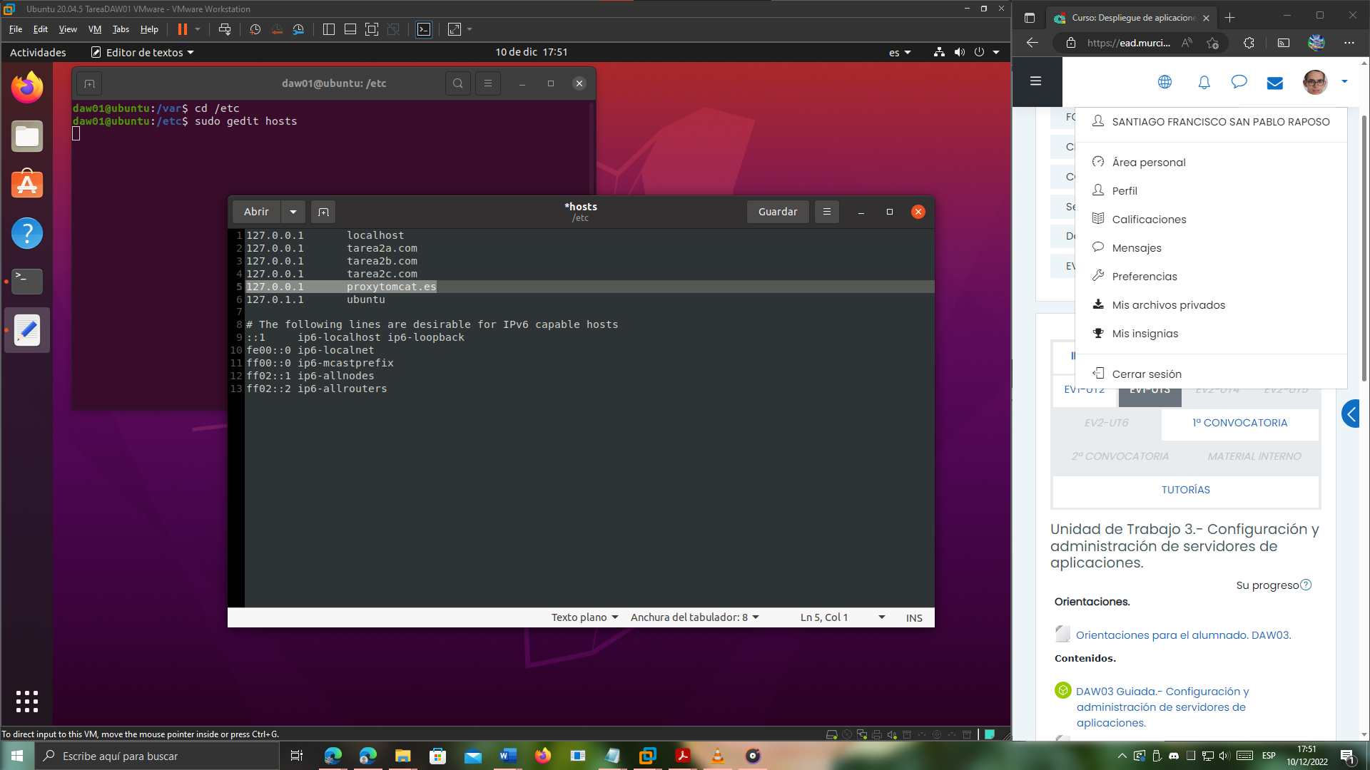

**Reiniciamos Tomcat, y comprobamos que se haya creado la ruta /var/lib/tomcat9/conf/Catalina/tareadaw03.com**:

sudo systemctl restart tomcat9

sudo su

cd /var/lib/tomcat9/conf/Catalina/proxytomcat.es/

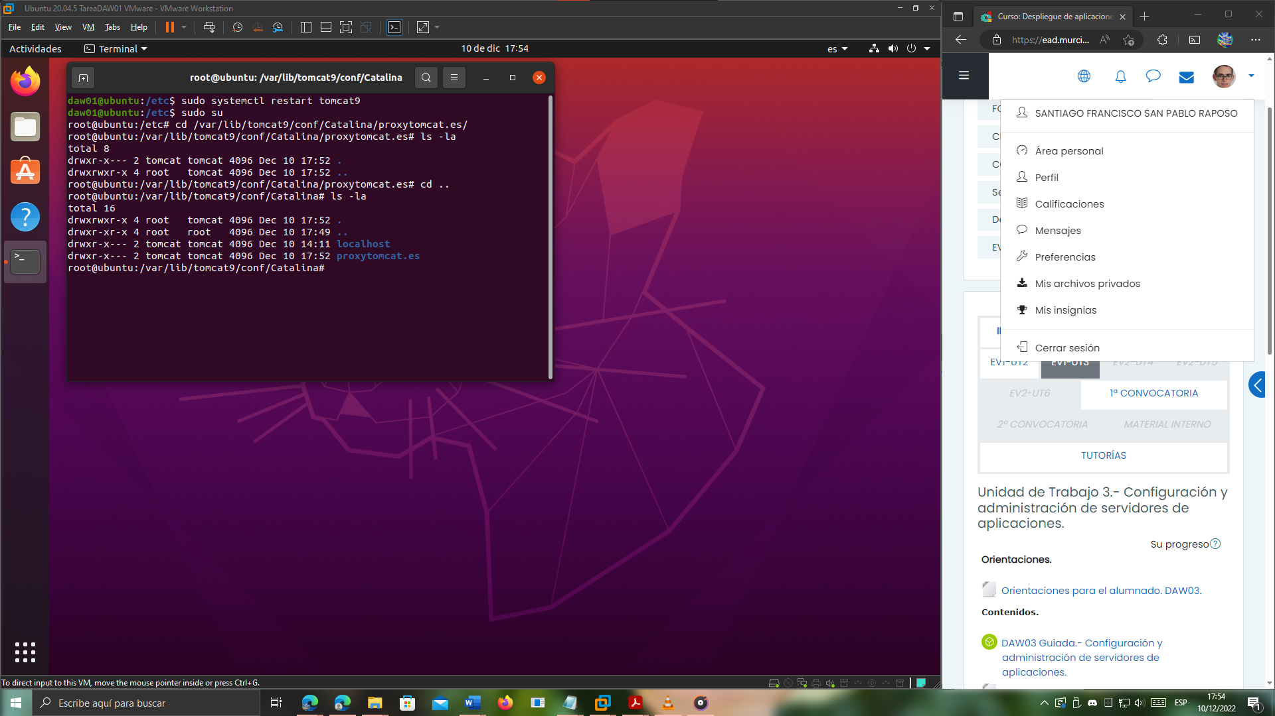

**Copiamos el fichero /var/lib/tomcat9/conf/Catalina/localhost/manager.xml a /var/lib/tomcat9/conf/Catalina/proxytomcat.es** para habilitar el Tomcat Web Manager en el nuevo host virtual:

cd localhost

cp manager.xml ../tareadaw03.com/

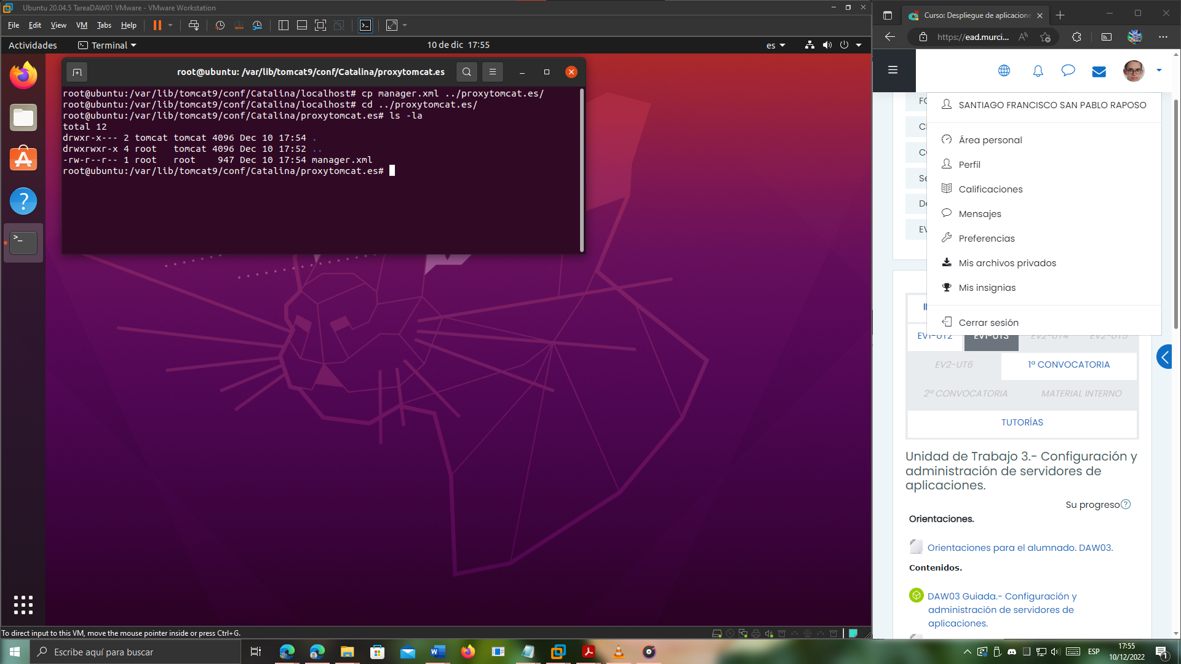

Si ahora intentamos acceder a <http://proxytomcat.es:8080/manager>, deberíamos poder tener acceso al manager, y así es:

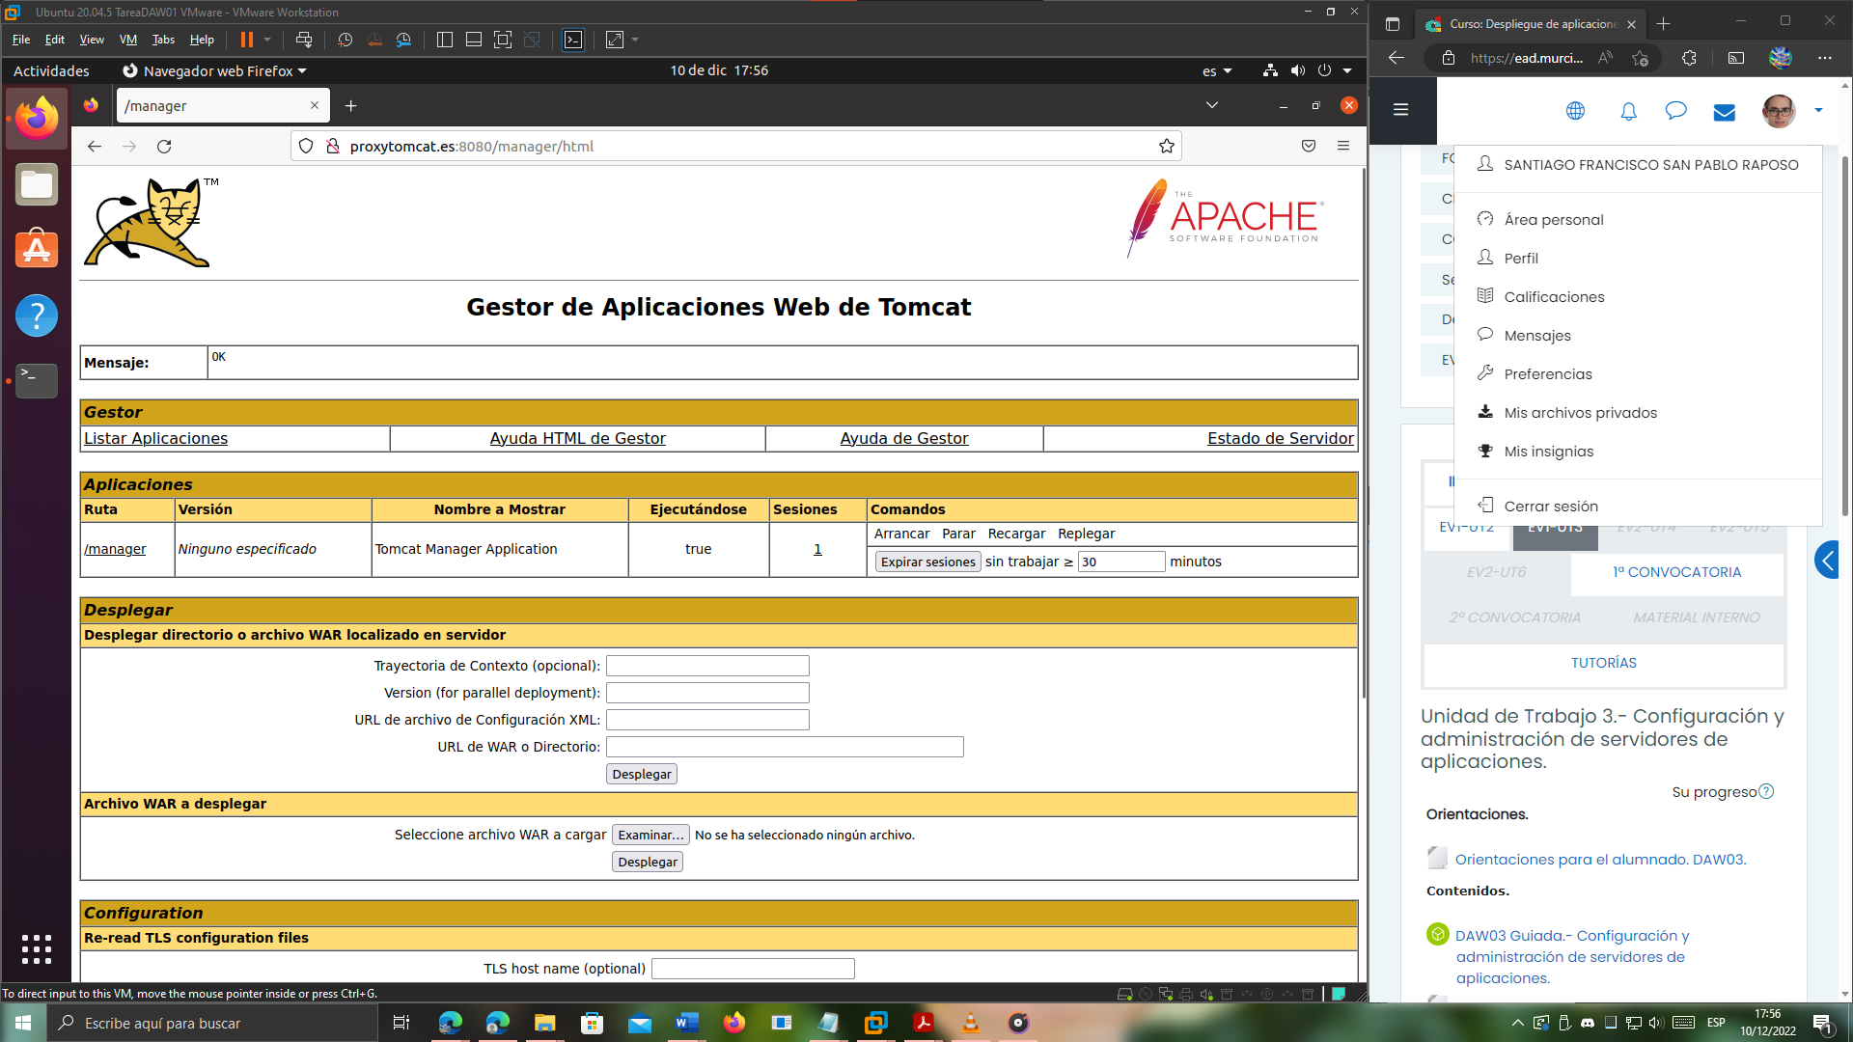

Extra (no lo pide el enunciado):

Para el ejemplo, vamos a desplegar el mismo WAR del ejercicio 1, de la misma forma que lo hicimos antes para el localhost:

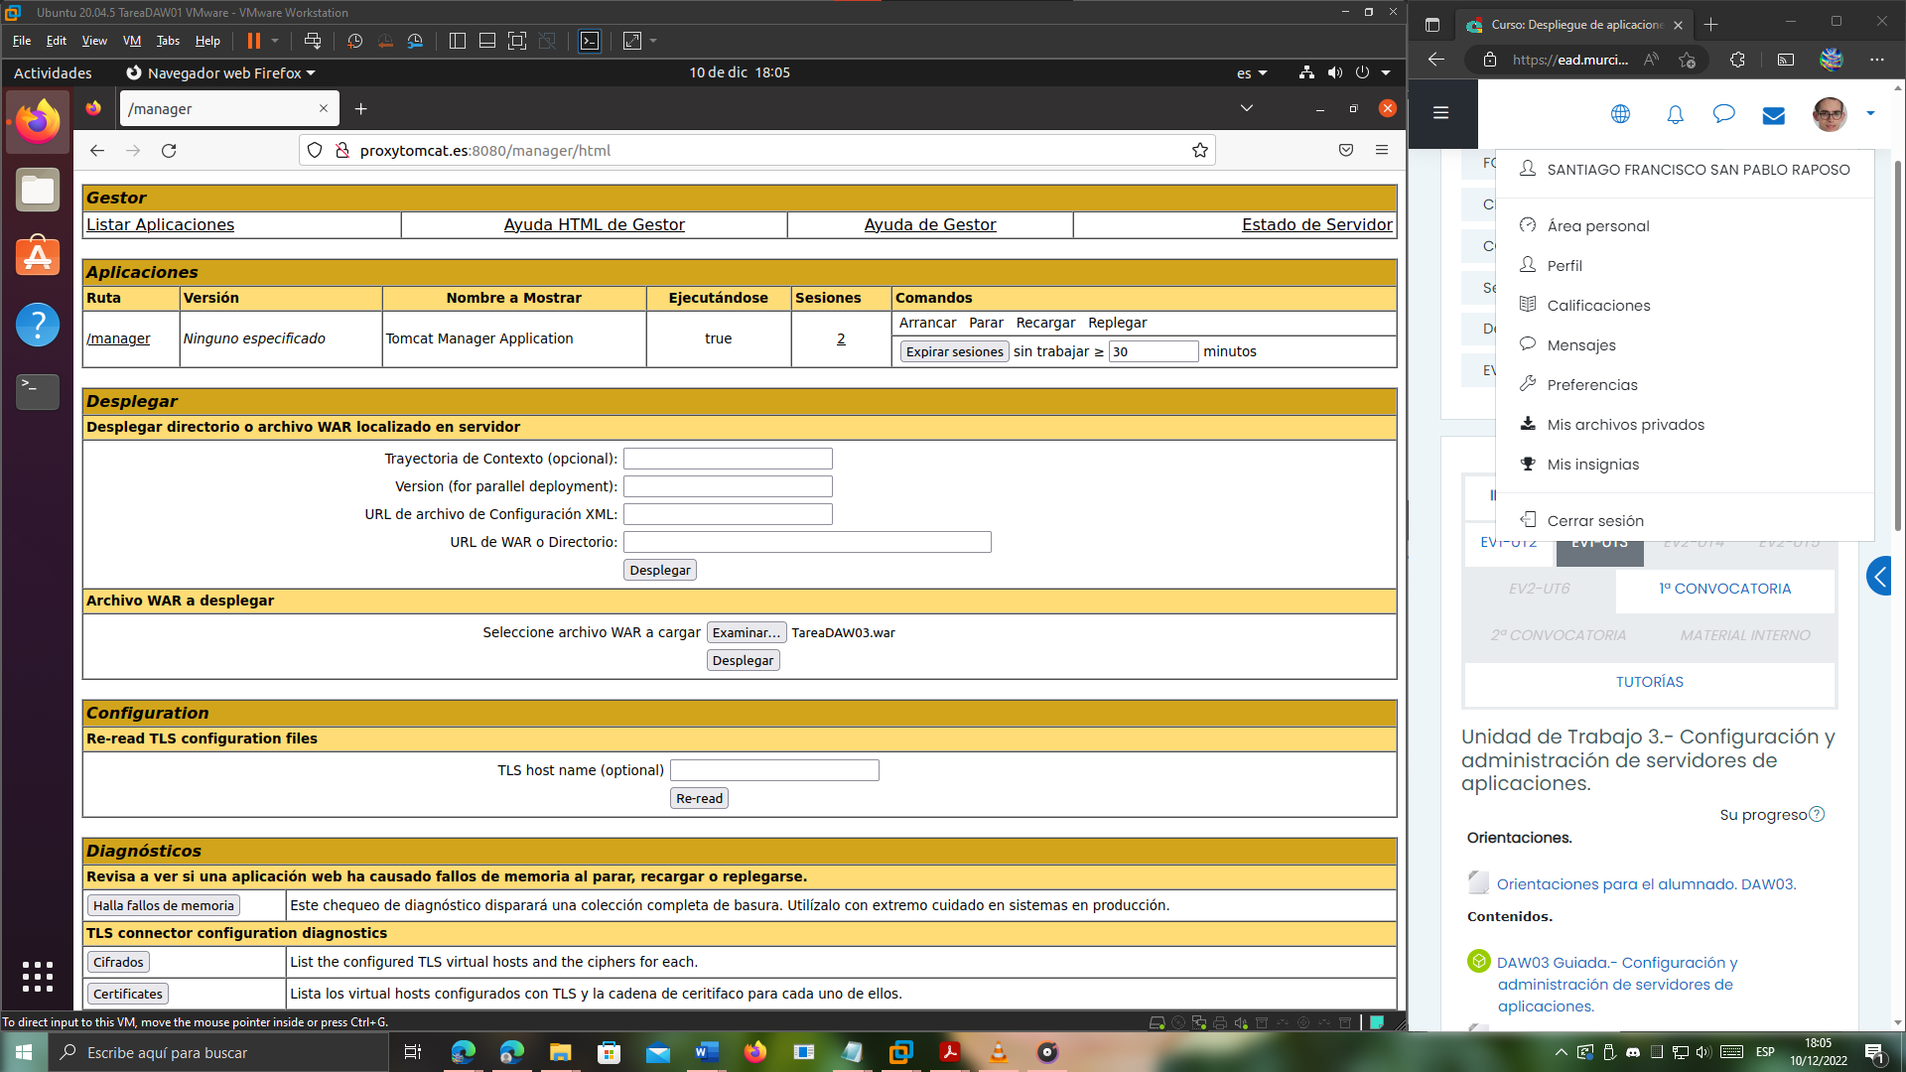

Como se puede ver, me da un error, y no sé por qué:

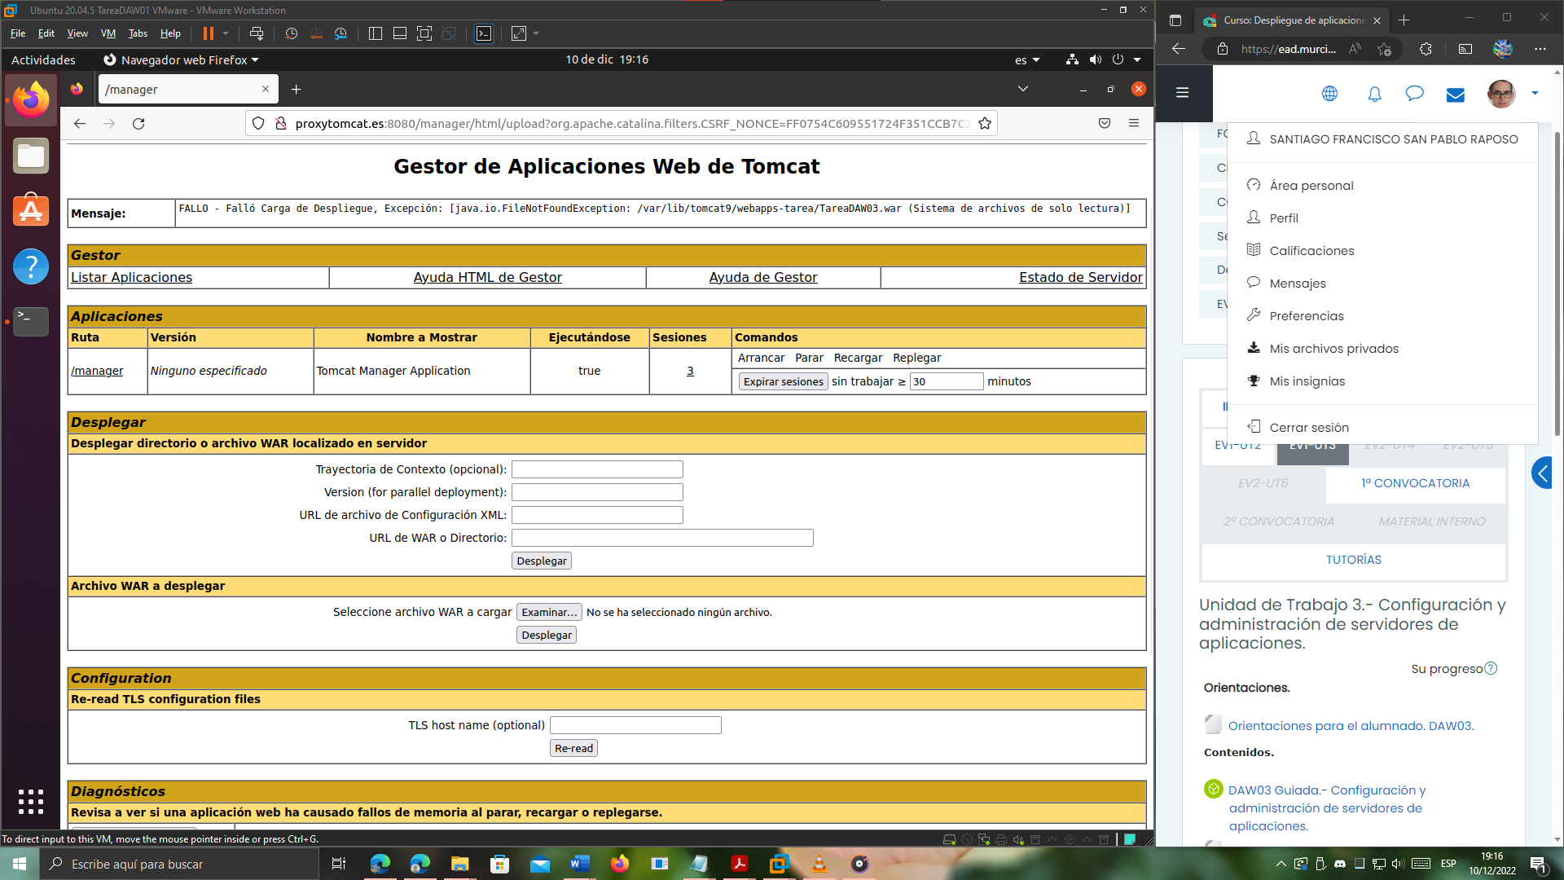

¿Será que Tomcat no usa el usuario y grupo tomcat en los virtualhosts? Comprobémoslo, dándole todo tipo de permisos a “Otros usuarios y grupos”:

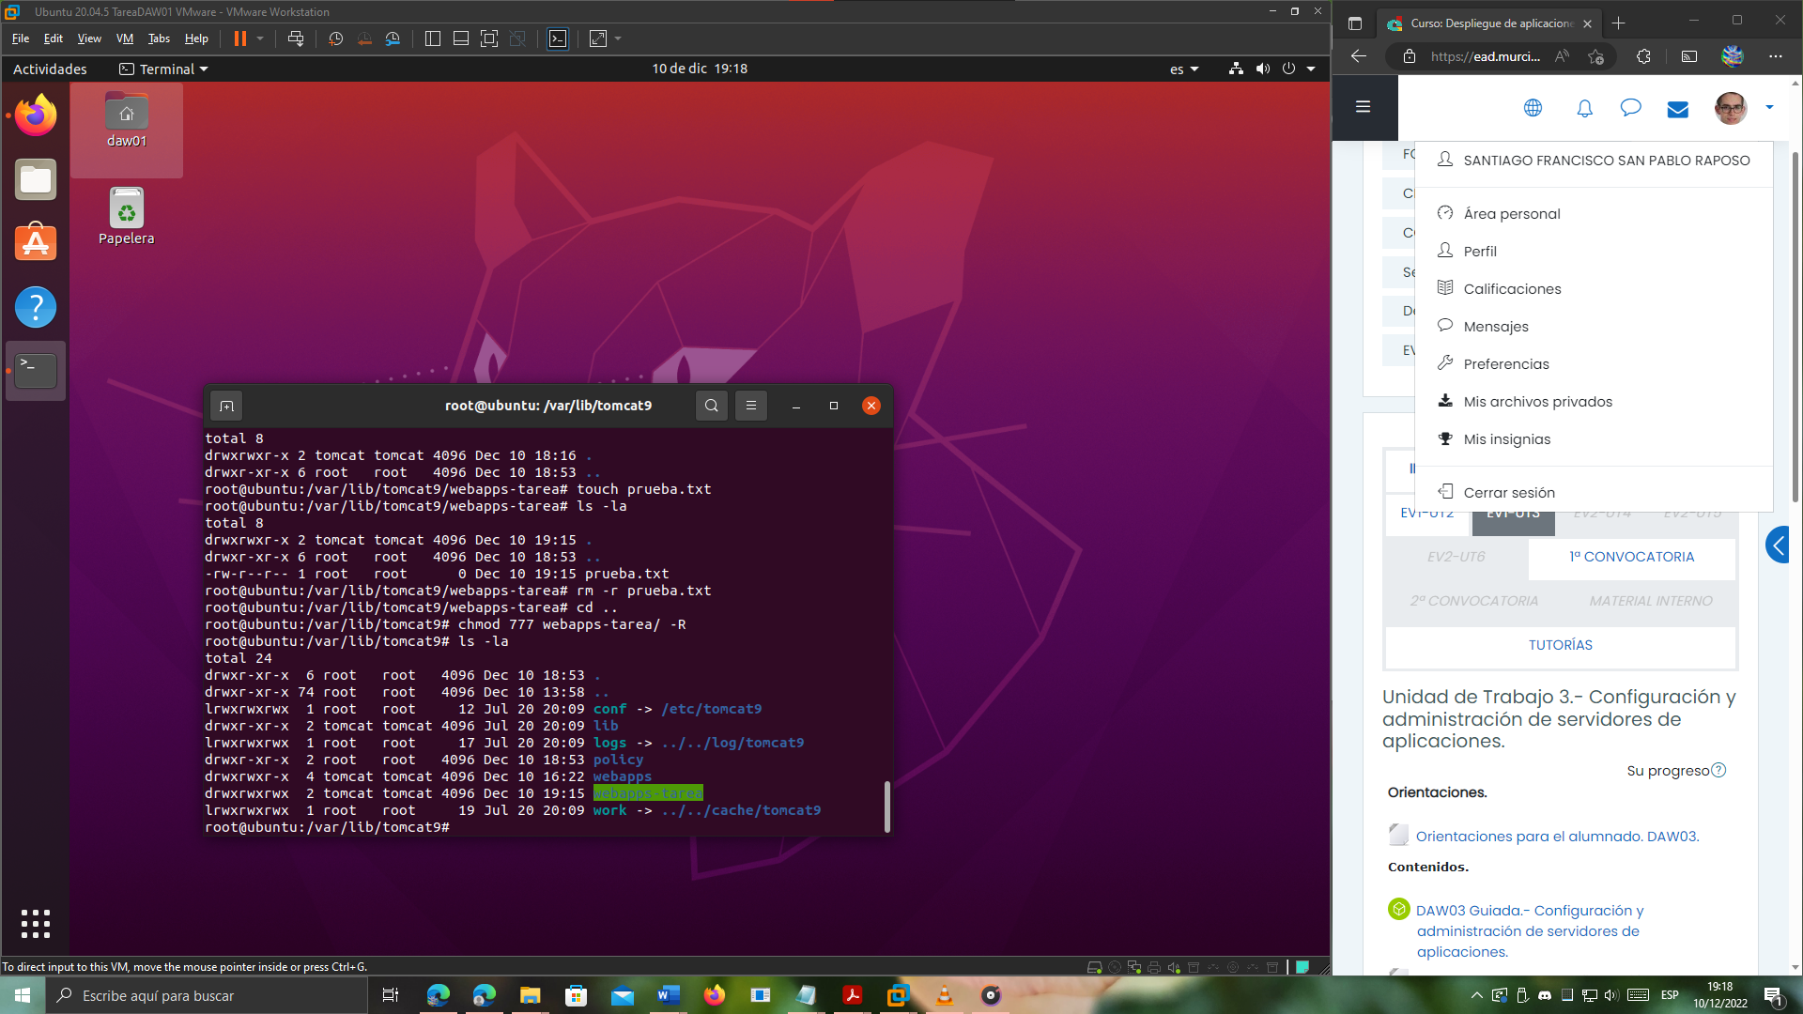

Pues no funciona:

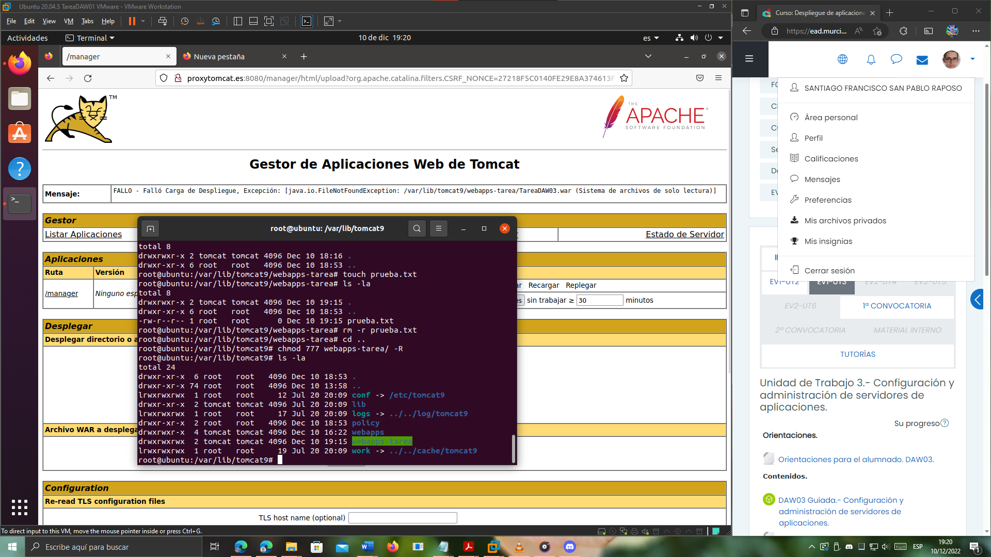

Lo vuelvo a dejar como estaba:

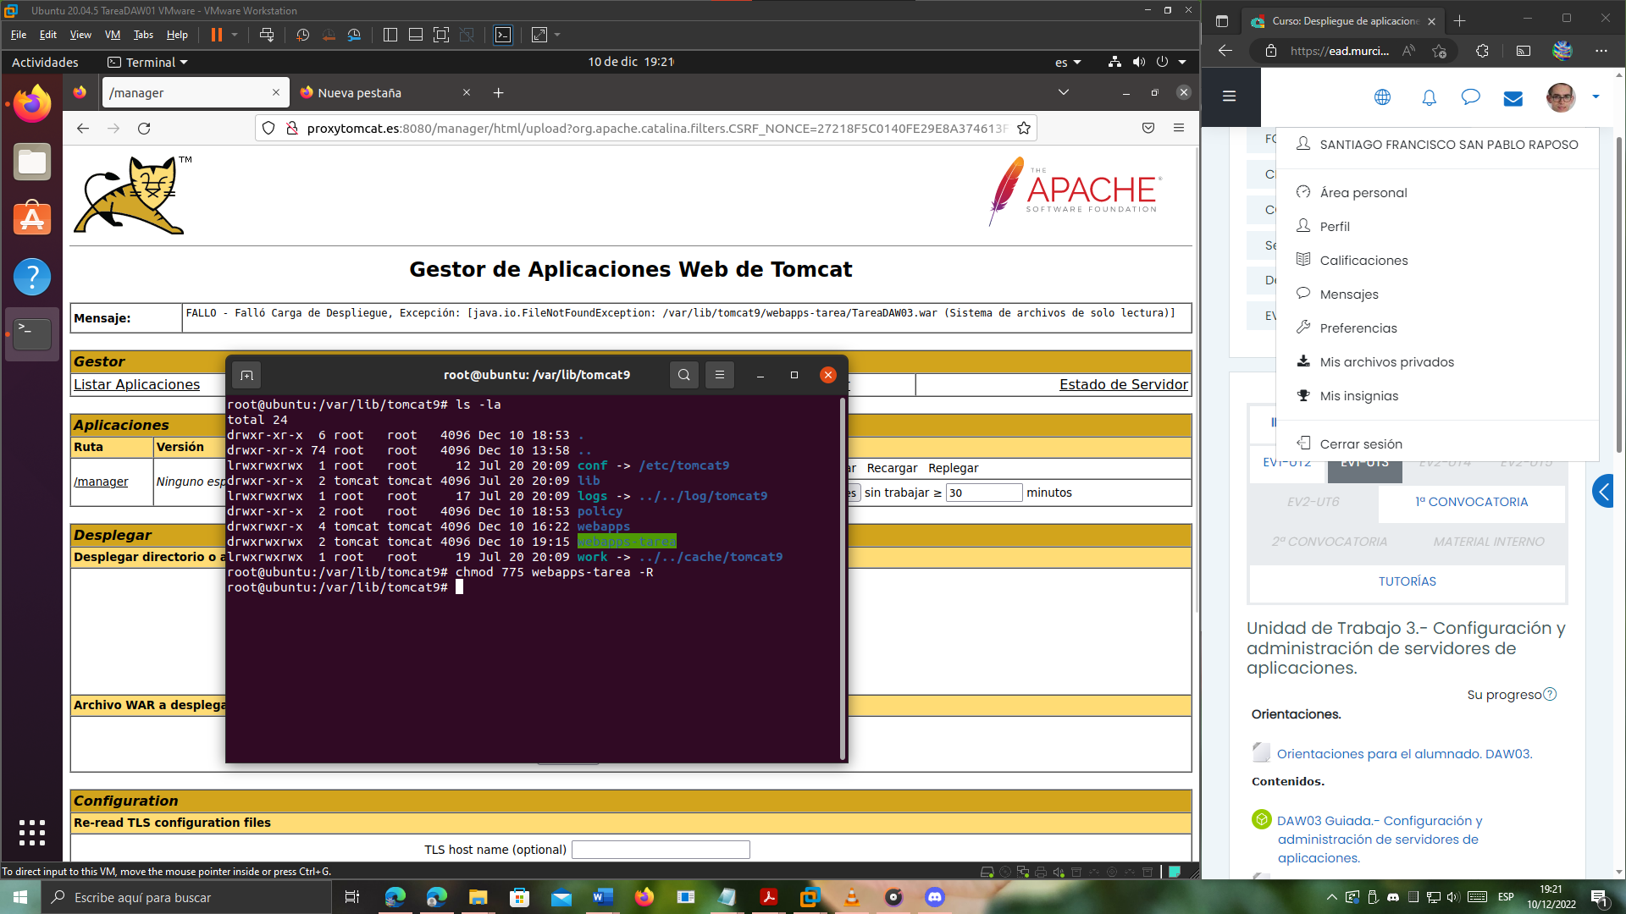

Me gustaría saber por qué no puedo desplegar archivos WAR en mis propios virtualhosts, pero en localhost sí.

### 2.1.2.- Configuración de Tomcat como proxy para desplegar por el puerto 80 de Apache.

Lo primero es habilitar el módulo proxy de Apache:

sudo a2enmod proxy

sudo a2enmod proxy_http

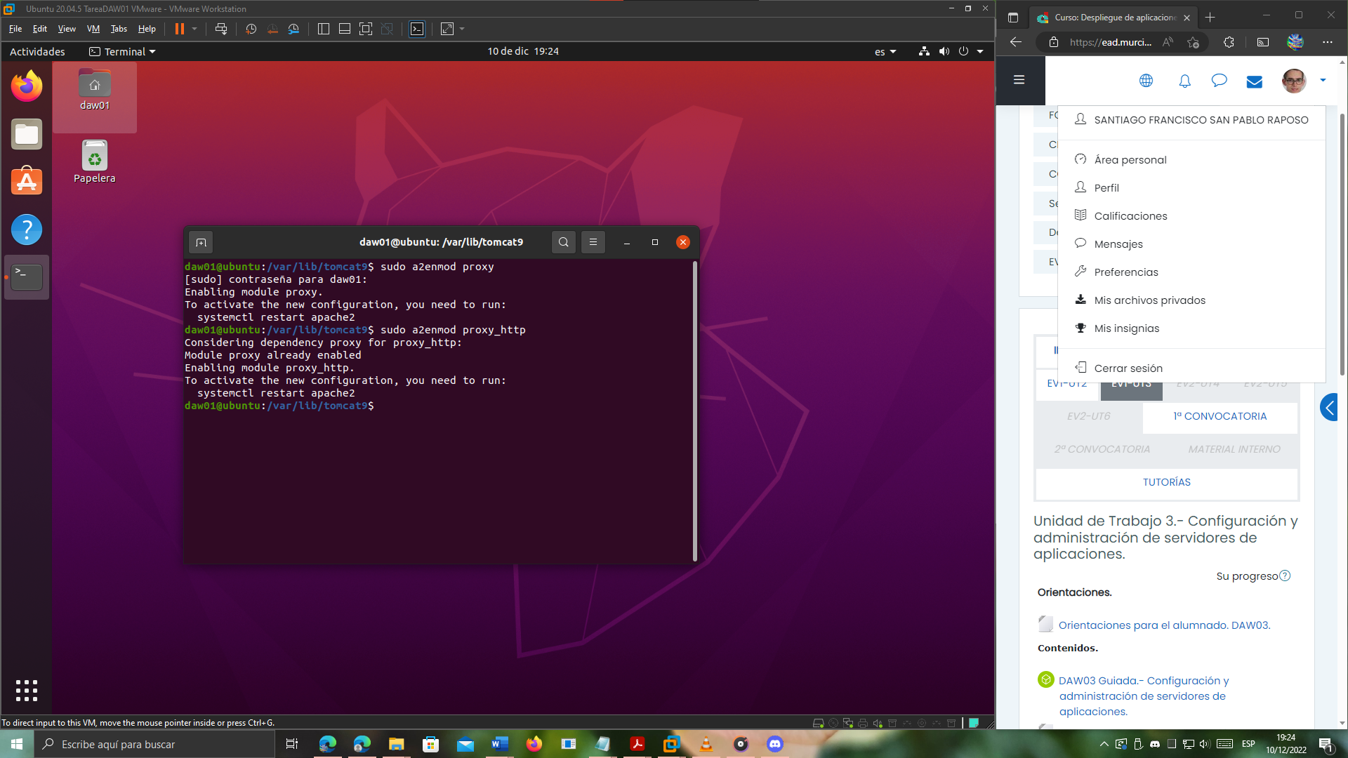

Ahora, vamos a **configurar un Host Virtual en Apache** correspondiente al de Tomcat. Para ello, copiamos el fichero 000-default

cd /etc/apache2/sites-available

sudo cp 000-default.conf proxytomcat.es.conf

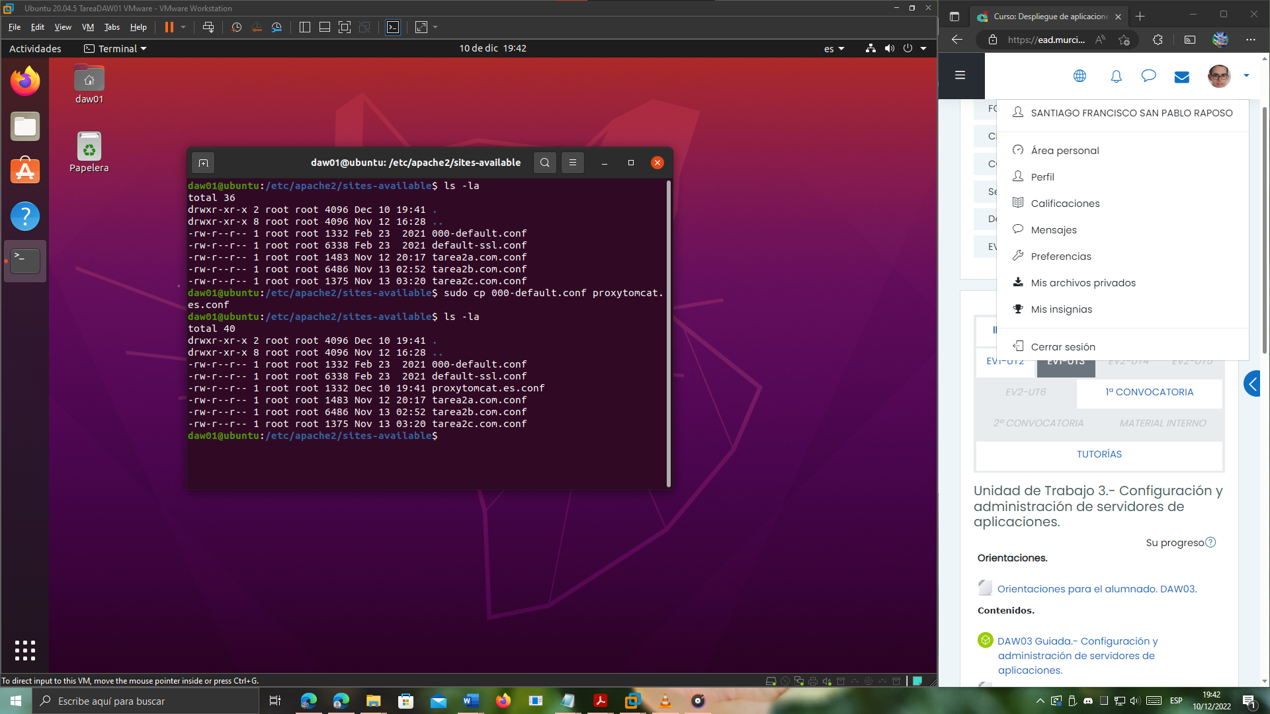

Y lo editamos con gedit, añadiendo las siguientes líneas:

sudo gedit proxytomcat.es

Líneas que vamos a añadir:

ProxyPass / http://proxytomcat.es:8080/

ProxyPassReverse / http://proxytomcat.es:8080/

<Location />

Order Allow,Deny

Allow from all

</Location>

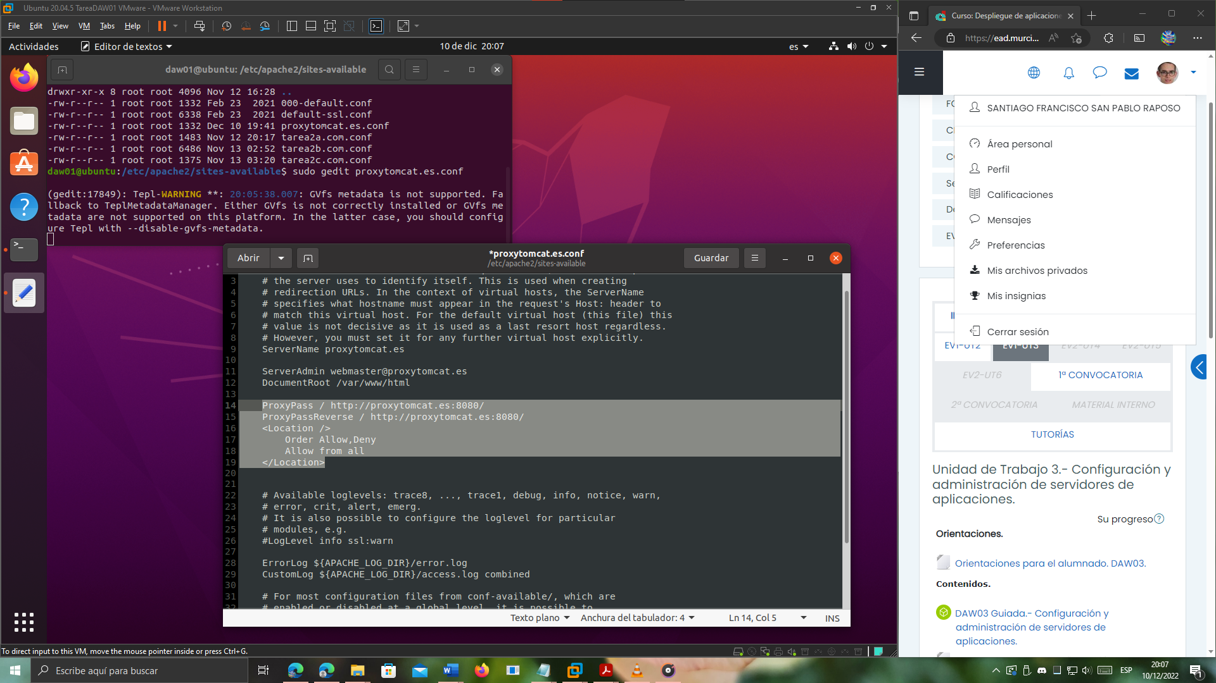

Activamos el sitio y reiniciamos el servidor Apache para aplicar los cambios en el servidor web:

sudo a2ensite proxytomcat.es

sudo service apache2 restart

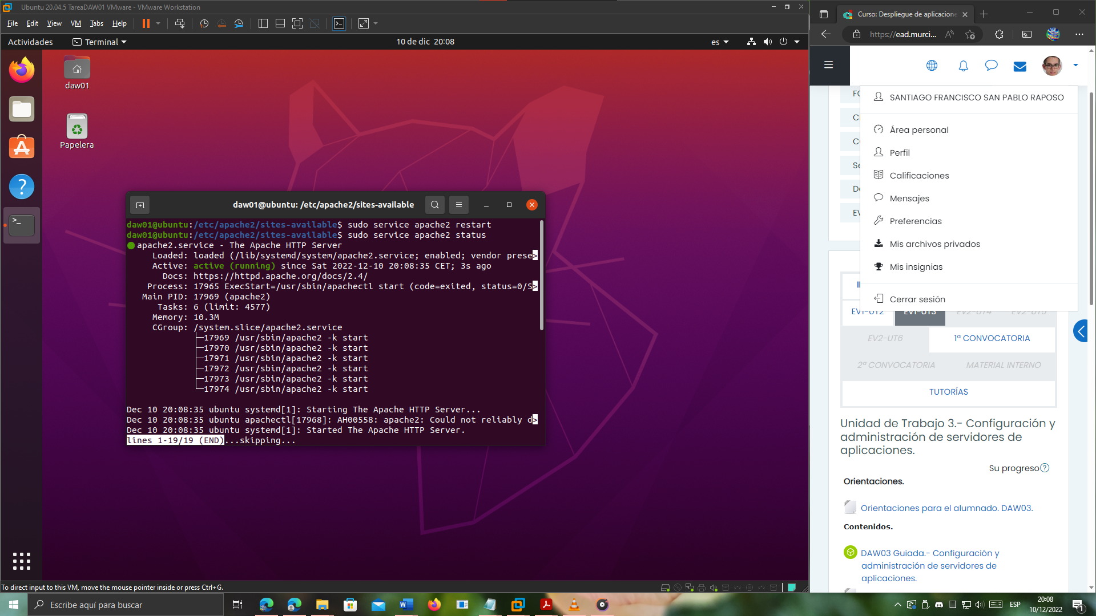

Ahora configuramos Tomcat para que funcione bajo proxy por el puerto 80. Para ello, modificamos el fichero /var/lib/tomcat9/conf/server.xml

cd /var/lib/tomcat9/conf

sudo gedit server.xml

Y añadimos la siguiente línea al conector 8080:

<Connector port="8080" protocol="HTTP/1.1"

connectionTimeout="20000"

redirectPort="8443"

**proxyPort="80" />**

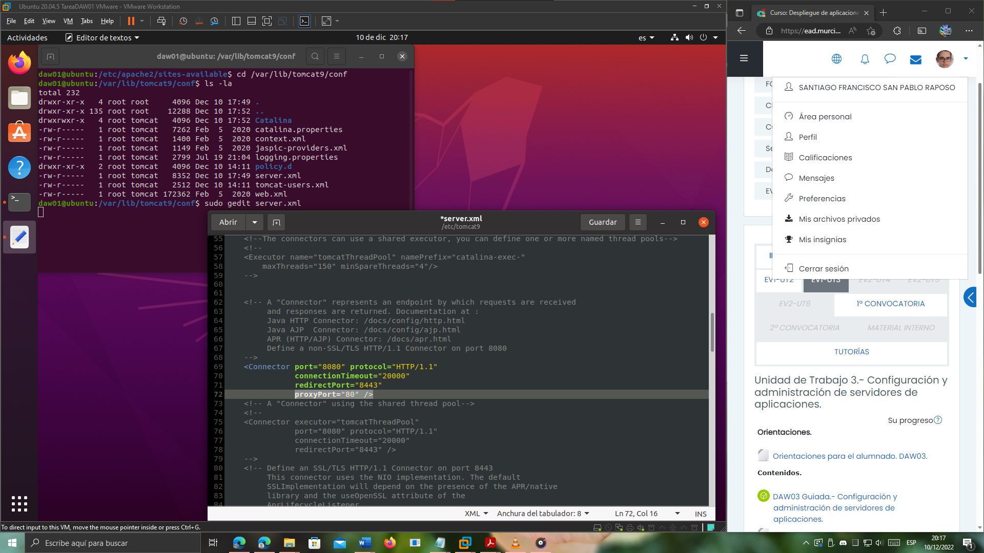

Reiniciamos Tomcat:

sudo service tomcat9 restart

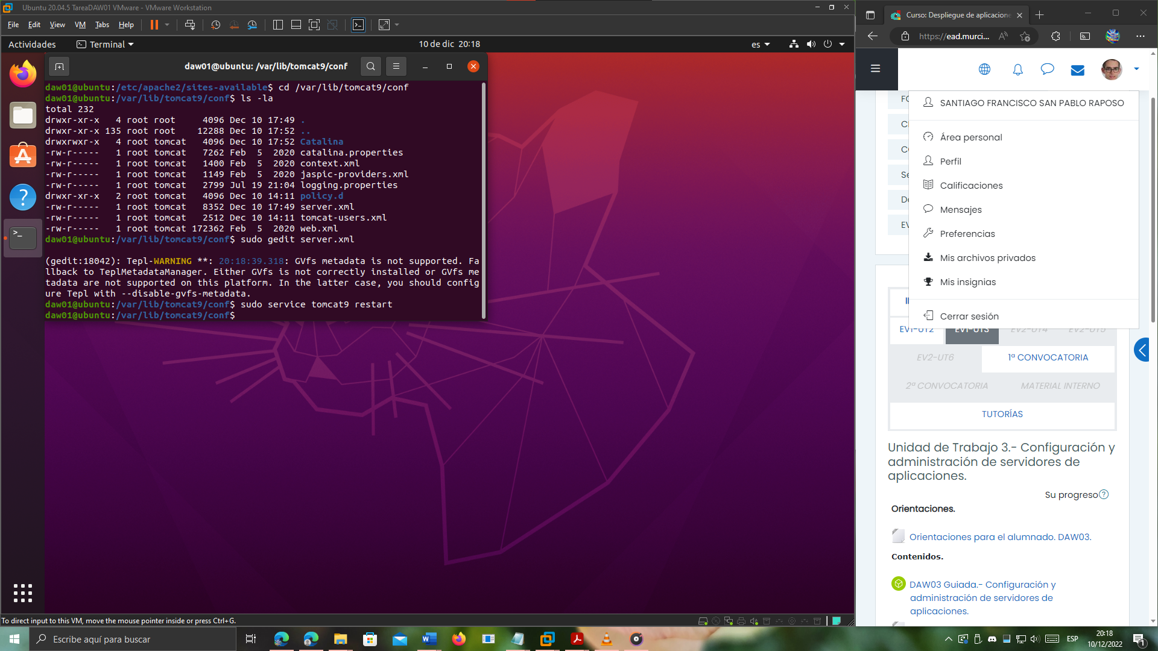

Y si ahora intentamos acceder al mismo dominio proxytomcat.es, pero desde el puerto 80, al manager… Deberíamos ver algo como esto:

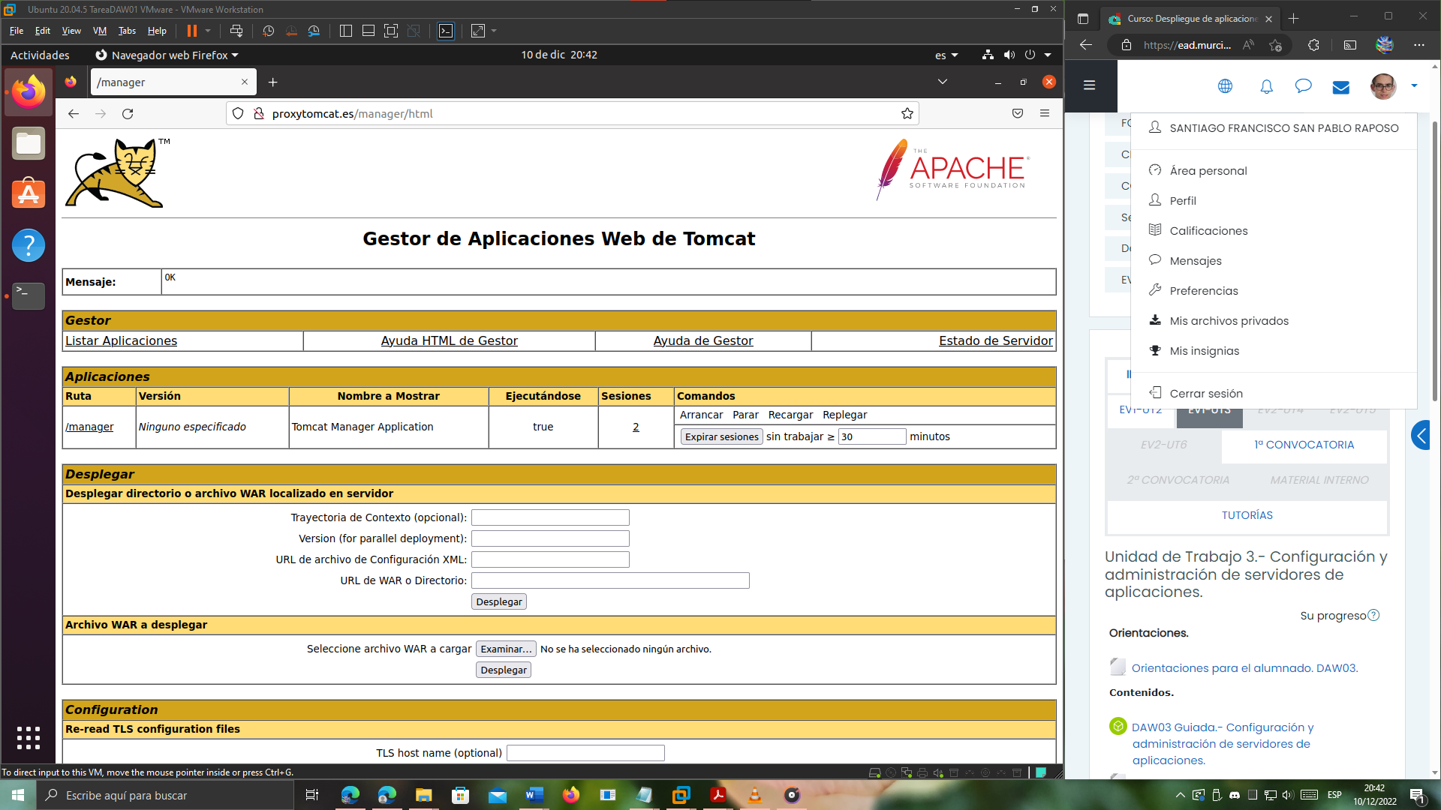

# 3.- Ejercicio 3.

Crea un Host Virtual Seguro en Tomcat en la URL <https://tomcatseguro.es> (puerto 443) y crea alguna aplicación sobre él. Se envía el archivo server.xml. (Nota: Aquí Apache se deja parado).

## 3.1.- Solución propuesta al apartado 3.

### 3.1.1.- Creación de un virtualhost tomcatseguro.es.

En primer lugar, **creamos una nueva entrada de Host en el fichero /etc/tomcat9/server.xml**

cd /etc/tomcat9

sudo gedit server.xml

Añadimos el siguiente código:

<Host name="tomcatseguro.es" appBase="webapps-seguro"

unpackWARs="true" autoDeploy="true">

<!-- SingleSignOn valve, share authentication between web applications

Documentation at: /docs/config/valve.html -->

<!--

<Valve className="org.apache.catalina.authenticator.SingleSignOn" />

-->

<!-- Access log processes all example.

Documentation at: /docs/config/valve.html

Note: The pattern used is equivalent to using pattern="common" -->

<Valve className="org.apache.catalina.valves.AccessLogValve" directory="logs"

prefix="tomcatseguro_access_log" suffix=".txt"

pattern="%h %l %u %t "%r" %s %b" />

</Host>

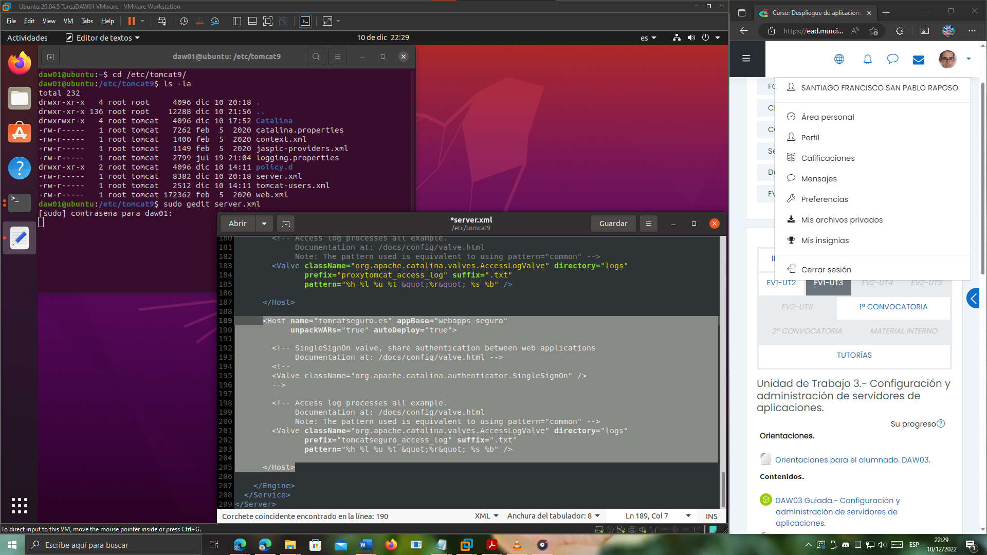

Ahora, **creamos el directorio de despliegue de aplicaciones**, en la ruta /var/lib/tomcat9/webapps-seguro, y le damos permisos restringidos para que solo el usuario y el grupo Tomcat (que serán los propietarios), tengan acceso completo a la carpeta:

cd tomcat9

sudo mkdir webapps-seguro

sudo chown tomcat:tomcat webapps-seguro

sudo chmod 775 webapps-seguro

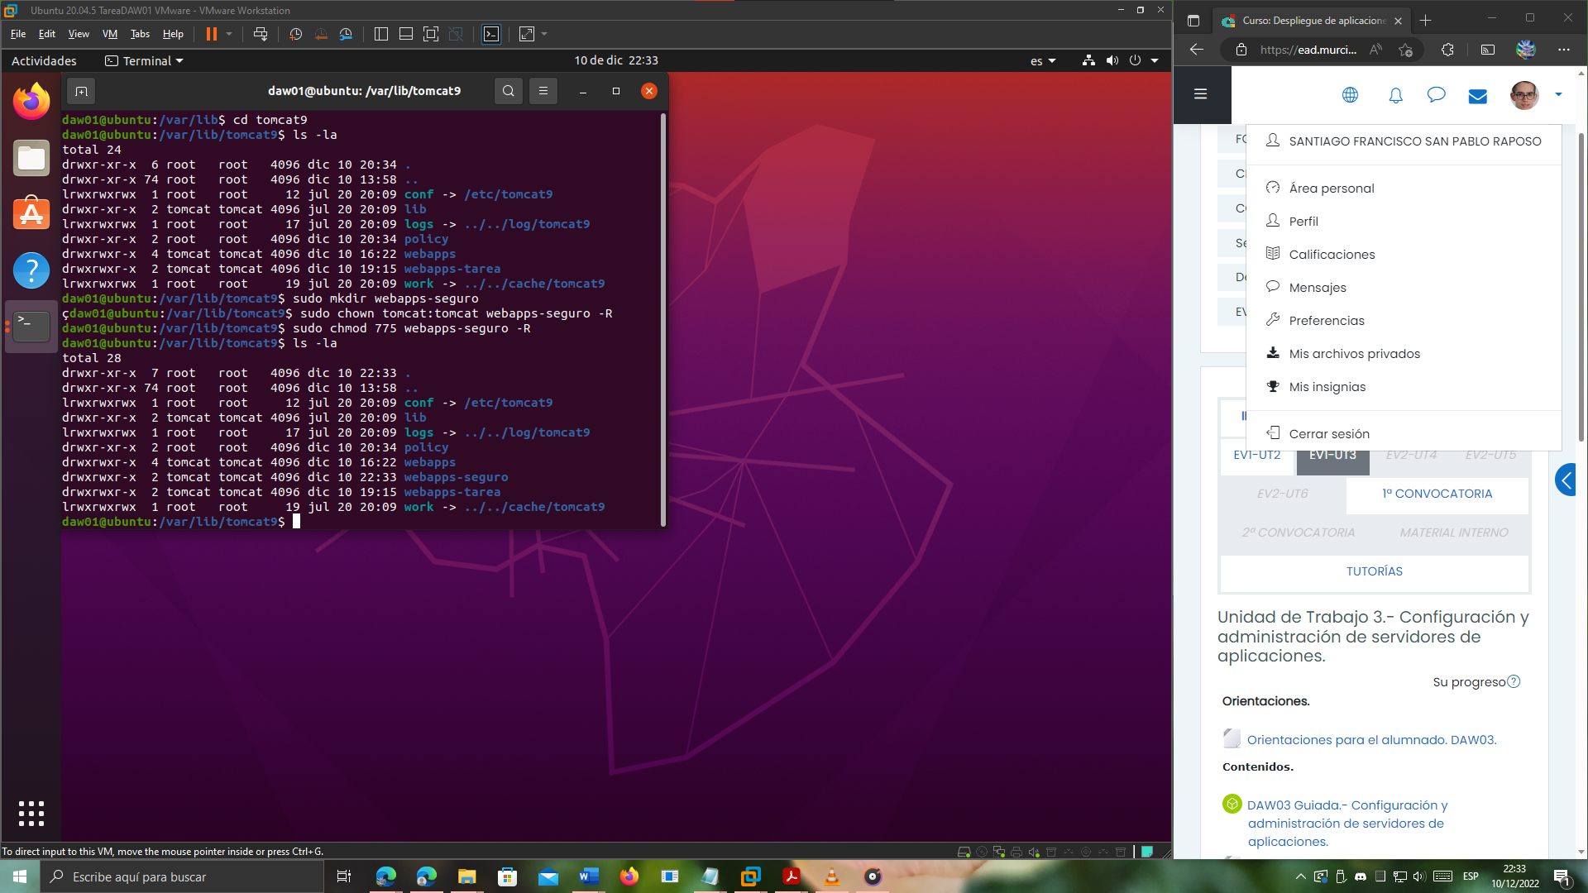

**Creamos una nueva entrada en el fichero /etc/hosts**:

cd /etc

sudo gedit hosts

**Entrada**:

127.0.0.1 tomcatseguro.es

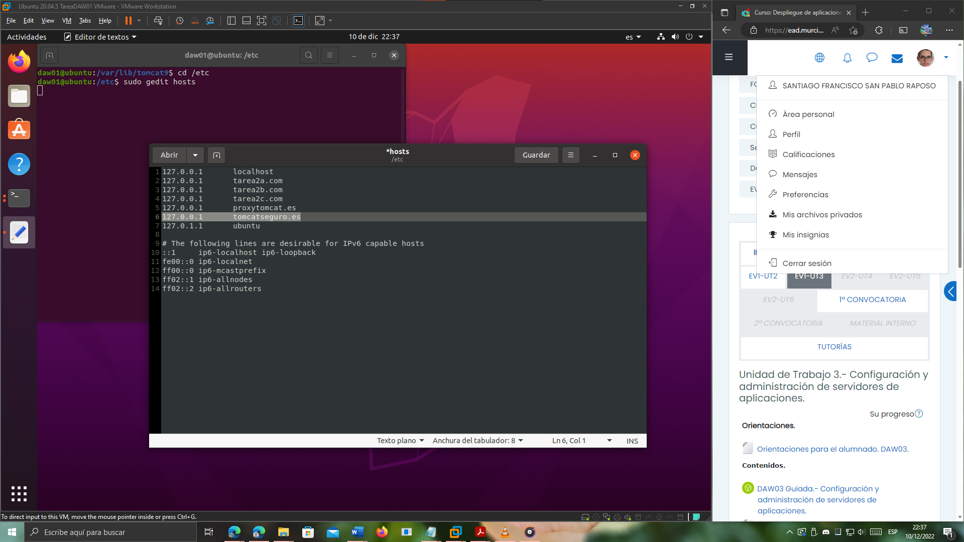

**Reiniciamos Tomcat**, y veremos que se nos ha creado la ruta /var/lib/tomcat9/conf/Catalina/tomcatseguro.es

sudo systemctl restart tomcat9

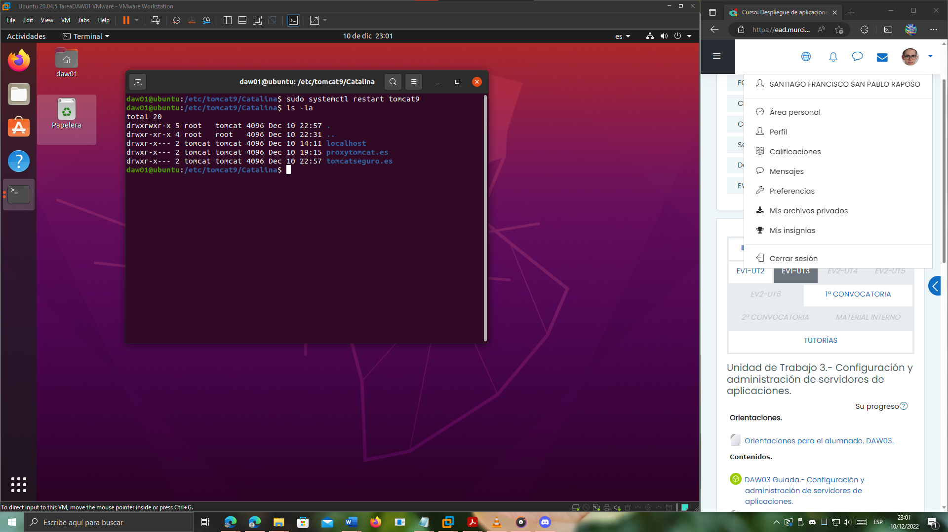

Ahora copiamos el arhcivo /var/lib/tomcat9/conf/Catalina/localhost/manager.xml a /var/lib/tomcat9/conf/Catalina/tomcatseguro.es para **habilitar el Tomcat Web Manager en el nuevo host virtual**:

sudo su

cd /localhost

cp manager.xml ../tomcatseguro.es/

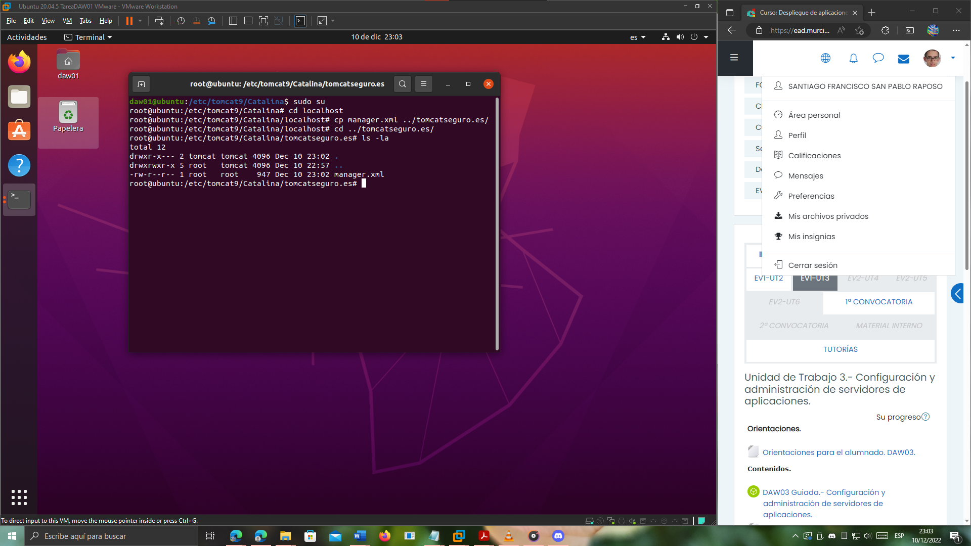

### 3.1.2.- Hacemos funcionar a Tomcat por el puerto 443 (HTTPS).

Para hacer funcionar a Tomcat por el puerto HTTPS (443), **primero debemos parar Apache para que no interfiera**:

sudo service apache2 stop

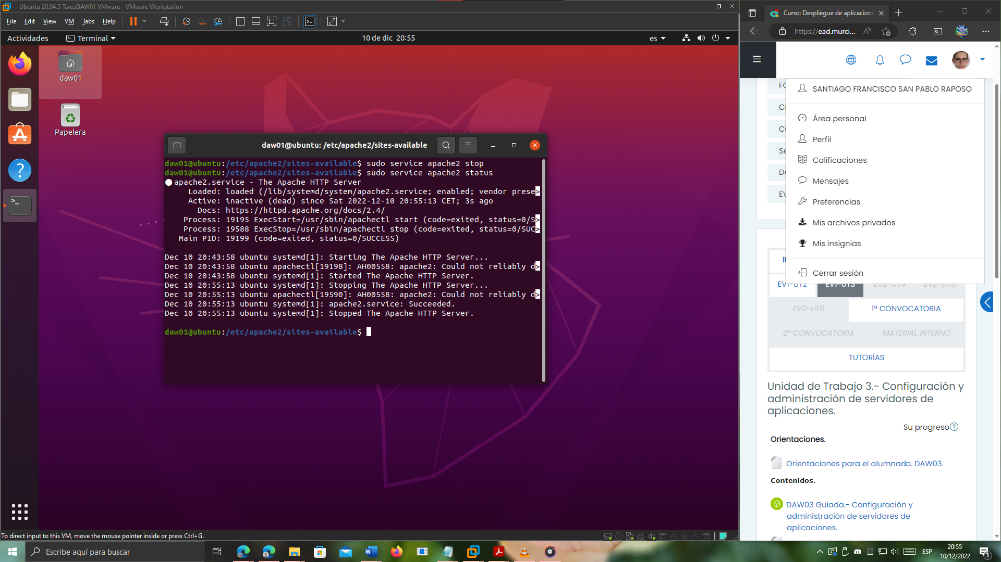

**Instalamos authbind**, que permite a programas que no sean de root hacer bind() a puertos bajos:

sudo apt install authbind

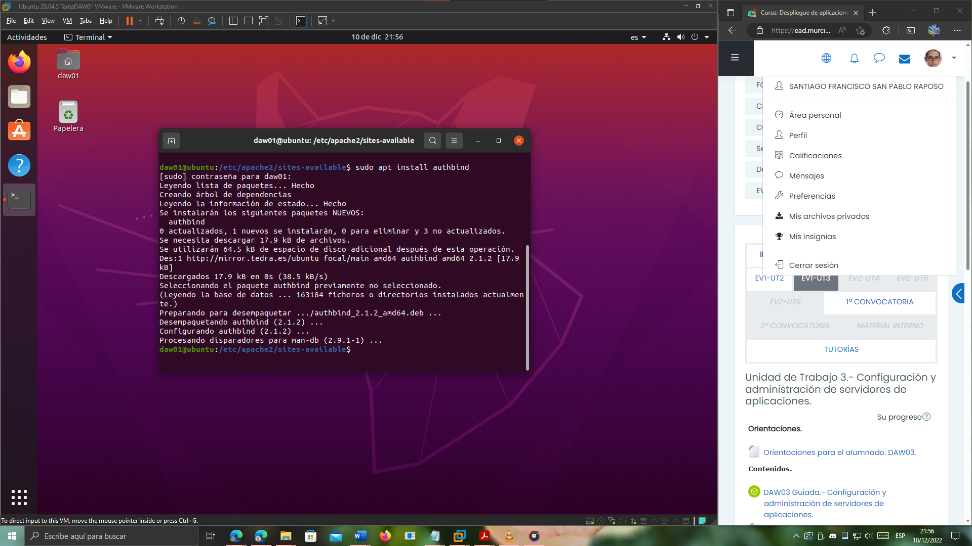

El siguiente paso será **editar el archivo de configuración por defecto de Tomcat**, /etc/default/tomcat9, para añadir la siguiente línea:

cd /etc/default

sudo gedit tomcat9

Línea a añadir:

AUTHBIND=yes

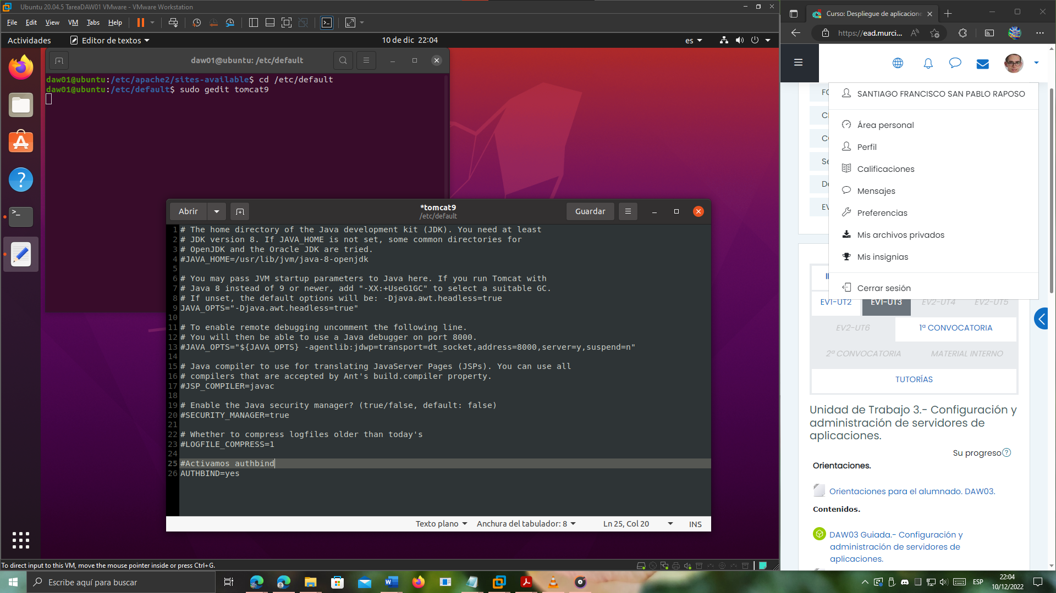

Ahora, debemos crear un archivo en el directorio /etc/authbind/byport, llamado 443 y establecer los permisos y propietario adecuados de Tomcat:

cd /etc/authbind/byport/

sudo touch 443

sudo chmod 500 443

sudo chown tomcat 443

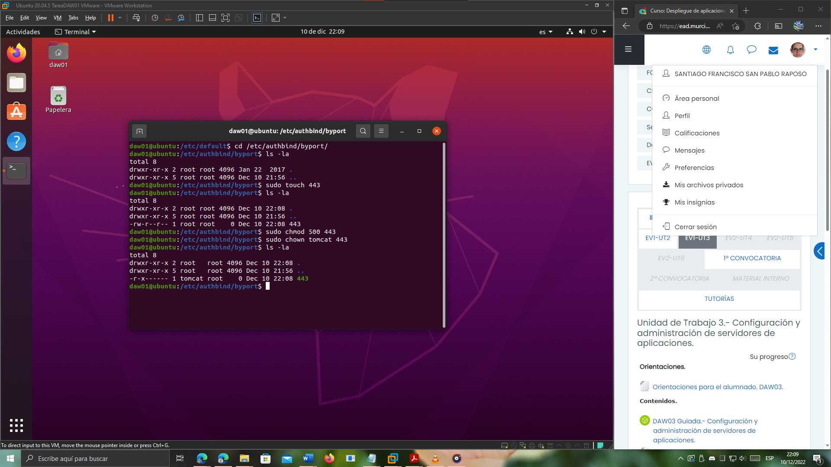

A partir de este momento, necesitamos establecer la seguridad mediante SSL, para ello, utilizaremos la herramienta ***keytool*** (en lugar del openssl que utilizamos en la tarea anterior para Apache), que gestiona los certificados para Java.

sudo keytool -genkey -alias miclave -keyalg RSA -keystore /var/lib/tomcat9/certTomcatSeguro

**Por motivos de practicidad** (aunque esta contraseña no es la idónea), le pondremos de contraseña: micontrasena. Nos pide una serie de datos que rellenamos:

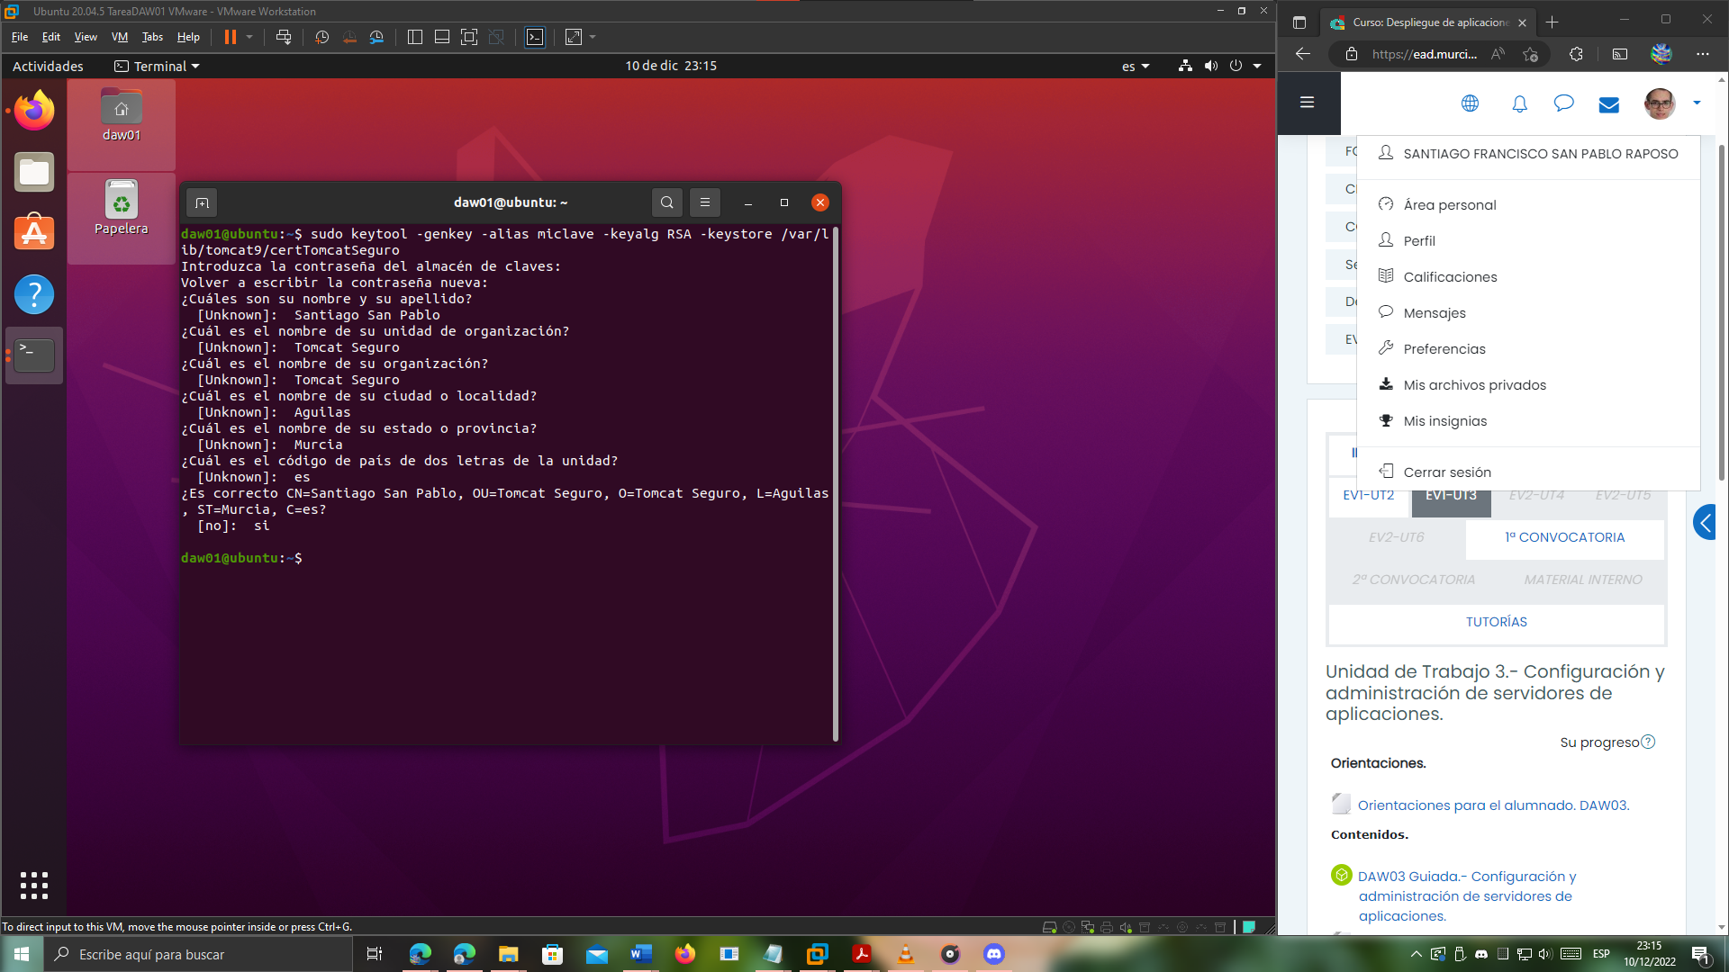

Con todo esto podemos modificar el archivo server.xml y activar el puerto 443, dejando la directriz de la siguiente forma:

<Connector port="443"

protocol="HTTP/1.1"

SSLEnabled="true"

maxThreads="150"

scheme="https"

secure="true"

clientAuth="false"

sslProtocol="TLS"

keystoreFile="/var/lib/tomcat9/certTomcatSeguro"

keystorePass="micontrasena"

keyAlias="miclave"

keyPass="micontrasena" />

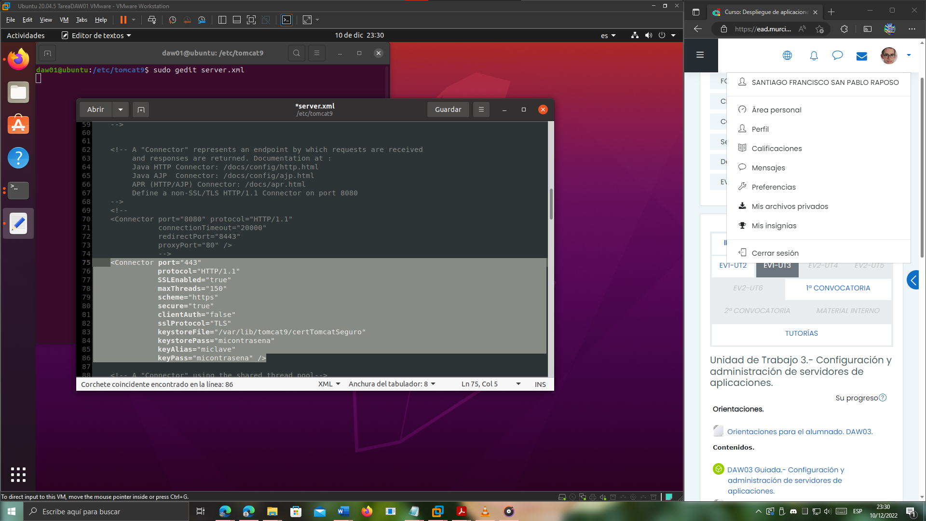

Reiniciamos Tomcat:

sudo service tomcat9 restart

Ahora si intentamos acceder al Tomcat manager (desde https://tomcatseguro.es/manager), vemos que efectivamente, nos salta el aviso del certificado, con lo que está funcionando correctamente el virtual host:

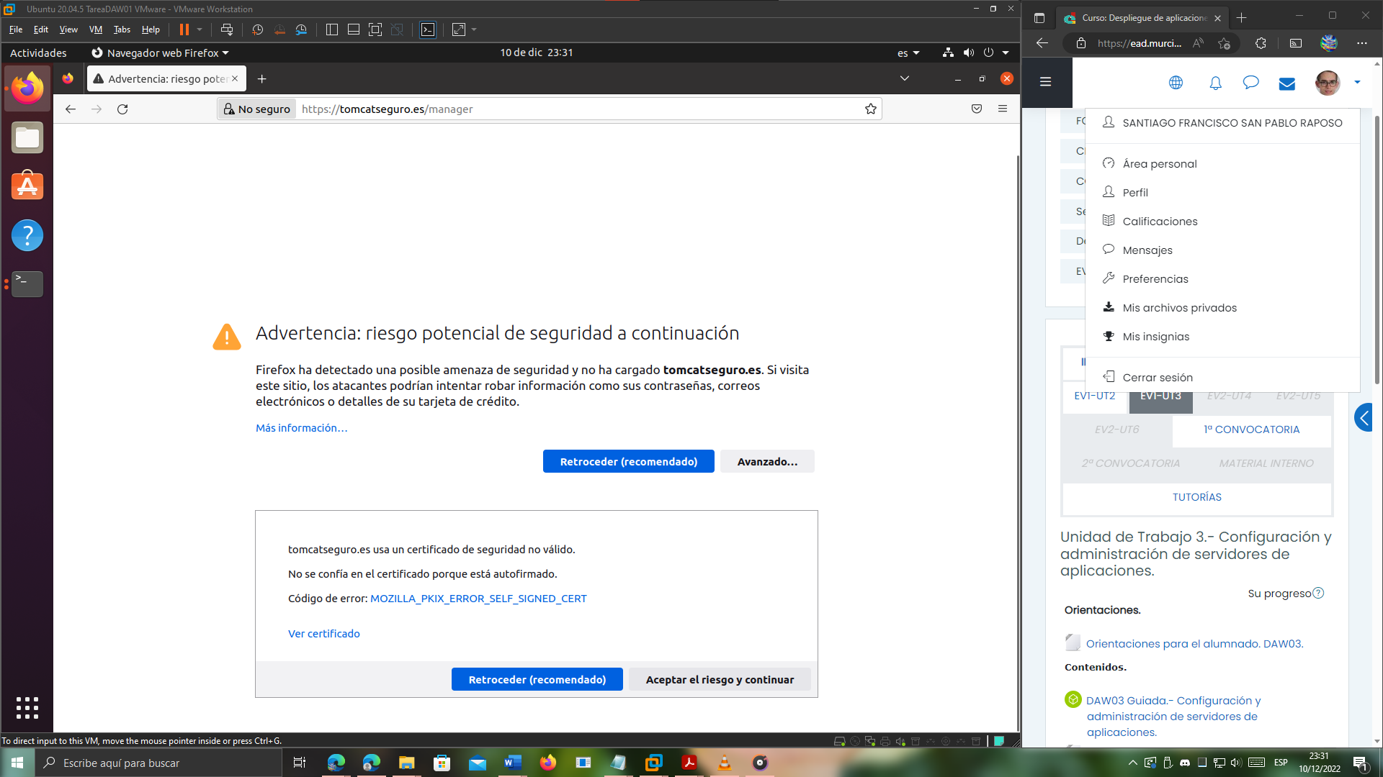

Iniciamos sesión, y ya estamos listos para el siguiente apartado, de despliegue de una aplicación.

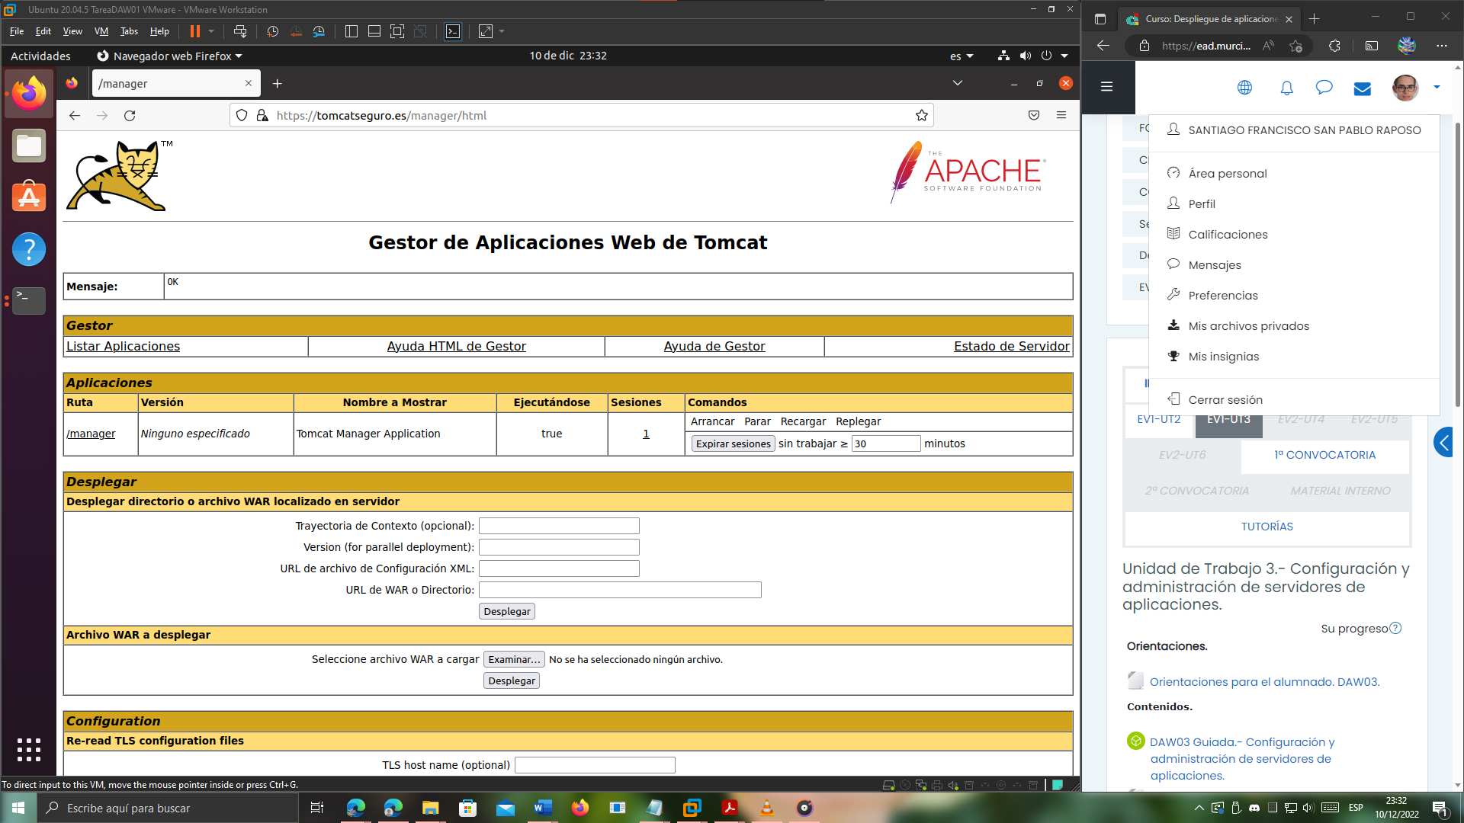

### 3.1.3.- Despliegue de una aplicación.

Para ello, basta con copiar la carpeta de Documentos de la aplicación que hice en el ejercicio 1, a la carpeta /var/lib/tomcat9/webapps-seguro:

cd /var/lib/tomcat9/webapps-seguro/

sudo cp ~/Documentos/TareaDAW03/ . -r

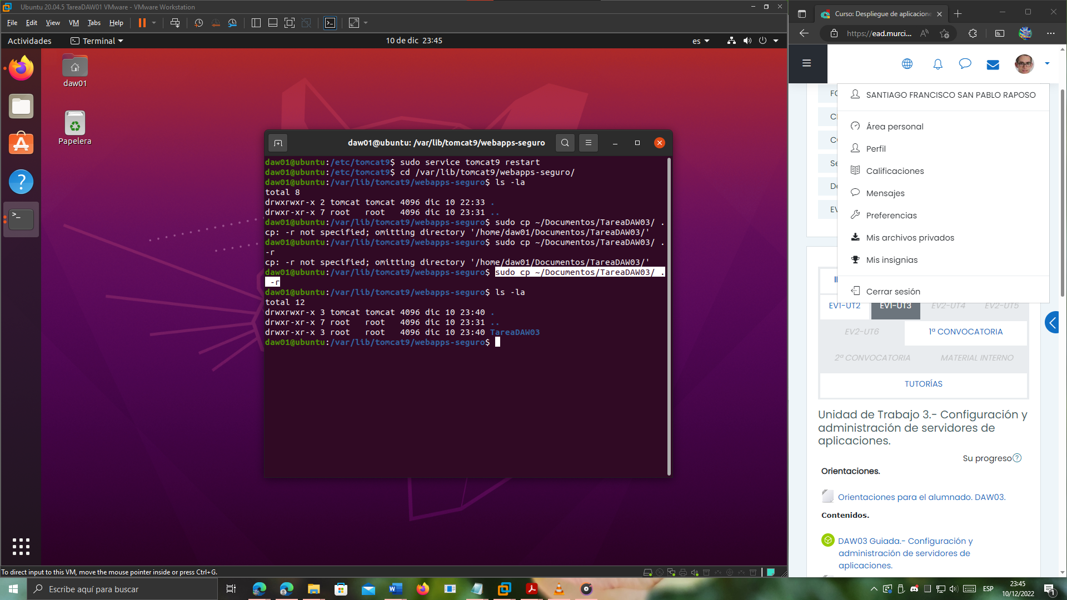

Listo, ahora si nos vamos al manager, veremos la aplicación desplegada:

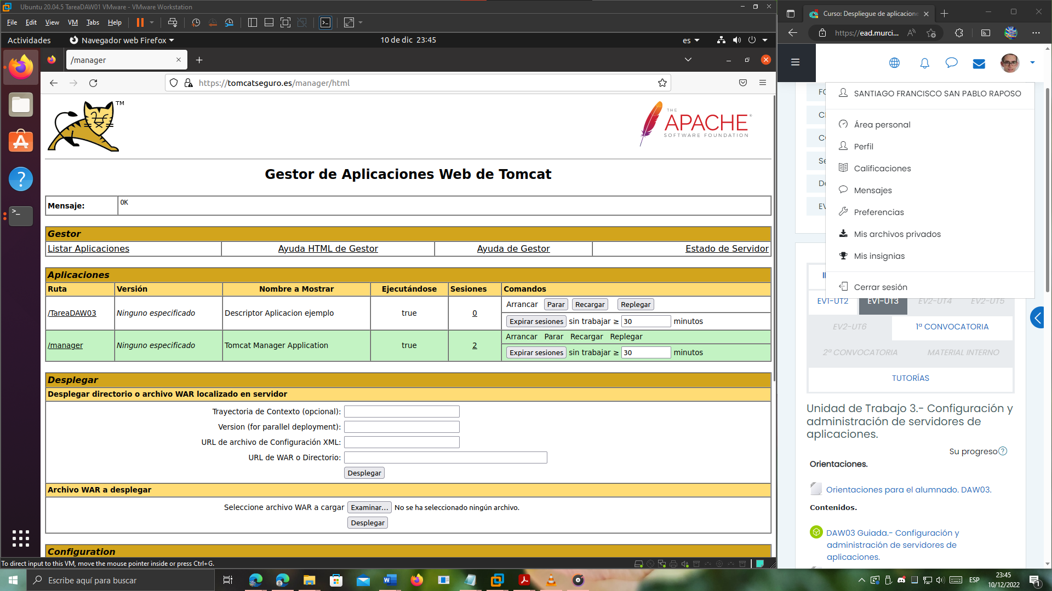

Y podremos acceder a ella desde https://tomcatseguro.es/TareaDAW03

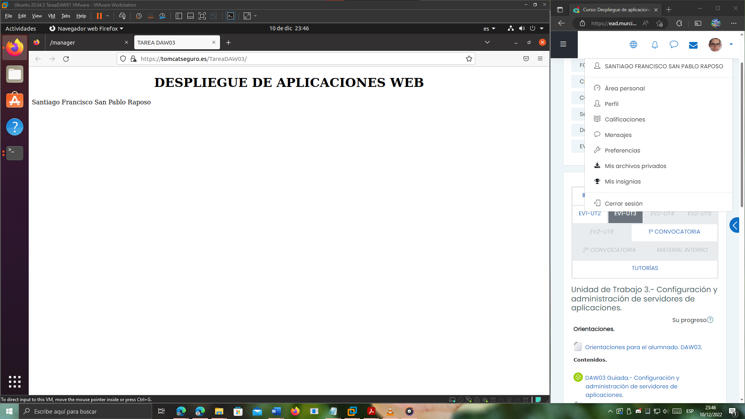

# Bibliografía.

A continuación, presento la relación bibliográfica que he consultado para la realización de este trabajo.

**No hay ninguna fuente en el documento actual.**